江苏新历科技有限公司

土壤污染隐患排查报告

江苏新历科技有限公司
2025年10月

目 录

1 总论 1
1.1 编制背景 1
1.2 排查目的和原则 1
1.3 排查范围 2
1.4 编制依据 2
2 企业概况 4
2.1 企业基础信息 4
2.2 建设项目概况 5
2.3 企业历史生产情况 5
2.3.1 原辅料及产品情况 5
2.3.2 生产设备情况 7
2.3.3 生产工艺及产排污环节 7
2.4 企业现状生产情况 10
2.4.1 原辅料及产品情况 10
2.4.2 工程建设情况 11
2.4.3 生产设备情况 13
2.4.4 生产工艺及产排污环节 16
2.5 涉及的有毒有害物质 19
2.6 污染防治措施 24
2.6.1 废气污染防治措施 24
2.6.2 废水污染防治措施 24
2.6.3 固体废物控制措施 24
2.6.4 环境风险防范设施 25
2.7 历史土壤和地下水环境监测信息 25
3 排查方法 26
3.1 资料收集 26
3.2 人员访谈 26
3.3 重点场所或者重点设施设备确定 26
3.4 现场排查方法 27
4 土壤隐患排查 29
4.1 生产功能区 29
4.1.1 车间一（高固体分涂料车间） 29
4.1.2 车间二（特种油漆及稀释剂） 30
4.1.3 车间三（水性漆车间） 31
4.2 存储区 32
4.2.1 仓库三 32
4.2.2 仓库四 33
4.2.3 仓库五 33
4.3 三废处理区 34
4.3.1 危废暂存间 34
4.3.2 废水处理区域 35
4.3.3 废气处理区域 35
4.4 运输 36
4.4.1 固态物质的存储与运输 36
4.4.2 液体的存储与运输 36
4.5 其它活动区 36
4.5.1 应急收集设施 36
4.5.2 临时周转区 38
4.5.3 生产辅助用房（实验室） 39
4.6 土壤隐患排查小结 39
5 环境管理 42
5.1 环保制度 42
5.2 清洁生产审核情况 43
6 不确定性分析 44
7 结论和建议 45
7.1 隐患排查结论 45
7.2 隐患整改方案或建议 47
7.3 对土壤和地下水自行监测工作建议 48
附件1：平面布置图 50
附件2：重点场所清单 51
附件3：人员访谈记录 53
附件4：应急预案备案表 57
附件5：清洁生产审核验收意见 59

1 总论

1.1 编制背景
《中华人民共和国土壤污染防治法》（以下简称《土壤法》）第二十一条明确规定，土壤污染重点监管单位（以下简称重点监管单位）应当履行“建立土壤污染隐患排查制度，保证持续有效防止有毒有害物质渗漏、流失、扬散”的义务。
2021年1月4日，为贯彻落实《中华人民共和国土壤污染防治法》，规范土壤污染重点监管单位土壤污染隐患排查工作，生态环境部制定了《重点监管单位土壤污染隐患排查指南（试行）》（公告2021年第1号）。《指南》的出台，为重点监管单位依法建立土壤污染隐患排查制度，规范开展隐患排查和整改，提供参考依据。
根据《省生态环境厅关于加快推进士壤污染重点监管单位隐患排查工作的通知》（苏环办[2021]238号）及《关于公布泰州市2025年环境监管重点单位名录的通知》（泰环办[2025]8号），江苏新历科技有限公司被列为土壤环境重点监管企业，要求纳入名录后一年内完成土壤污染隐患排查工作。

1.2 排查目的和原则
目的：为建立土壤隐患排查制度，及时发现土壤污染隐患并采取措施消除或降低隐患，管控风险，防止污染或者污染扩散和加重，降低后期风险管控或修复成本，江苏新历科技有限公司组织开展土壤污染隐患排查。
原则：
（1）针对性原则
针对公司日常管理、生产、环保设施运行和维护情况、污染物产排情况以及土壤隐患等，开展企业土壤隐患排查，明确企业是否存在土壤隐患。
（2）完整性原则
严格遵循《重点监管单位土壤污染隐患排查指南（试行）》的相关要求，采用标准化、系统化的方式完整进行企业土壤隐患排查，保证排查的完整性。
（3）可操作性原则
综合考虑排查方式、重点等因素，结合现有技术水平，确保排查过程切实可行。

1.3 排查范围
江苏新历科技有限公司（以下简称“新历科技”）位于靖江市大觉北路8号，总占地面积11800m²，本次排查范围为江苏新历科技有限公司厂区内全部区域，包括生产车间、仓库、危废暂存区、废气处理设施、公辅工程设施等，详见平面布置图（附件）。

1.4 编制依据
（1）《中华人民共和国环境保护法》（中华人民共和国主席令第22号）
（2）《中华人民共和国水污染防治法》（中华人民共和国主席令第87号）
（3）《中华人民共和国大气污染防治法》（中华人民共和国主席令第31号）
（4）《中华人民共和国土壤污染防治法》（中华人民共和国主席令第8号）
（5）《中华人民共和国固体废物污染环境防治法》（中华人民共和国主席令第31号）
（6）《土壤污染防治行动计划》（国发〔2016〕31号）
（7）《工矿用地土壤环境管理办法（试行）》（2018年8月1日起实施）
（8）《污染地块土壤环境管理办法（试行）》（2017年7月1日起实施）
（9）《江苏省土壤污染防治工作方案》（苏政发[2016]169号）
（10）《江苏省土壤污染防治条例》（2020年9月21日草案征求意见稿）
（11）《省生态环境厅关于加快推进士壤污染重点监管单位隐患排查工作的通知》（苏环办[2021]238号）
（12）《关于公布泰州市2025年环境监管重点单位名录的通知》（泰环办[2025]8号）
（13）《重点监管单位土壤污染隐患排查指南（试行）》（公告2021年第1号）
（14）《危险化学品安全管理条例》（国务院令第591号）
（15）《危险化学品目录》（2022调整版）
（16）《国家危险废物名录》（2025版）
（17）江苏新历科技有限公司环评、验收等相关资料

2 企业概况

2.1 企业基础信息
江苏新历科技有限公司（原靖江市新力化工有限公司）始建于1983年，位于靖江市大觉北路8号，固定资产3000多万元，占地面积11800平方米，是一家专业从事油漆、稀释剂的生产、销售企业。现有员工40人（长期在外销售人员有20人），其中专业技术人员8名，专职安全员2名。现有生产能力为特种油漆200吨/年、稀释剂200吨/年、高固体分涂料5000吨/年、水性涂料2000吨/年，具体情况见表2.1-1。

表2.1-1 企业基本情况
序号 | 项目 | 基本情况内容
1 | 企业名称 | 江苏新历科技有限公司
2 | 企业地址 | 靖江市斜桥镇大觉北路8号
3 | 正门坐标 | 经度：120.373058；纬度：32.068541
4 | 行业代码 | 涂料制造业
5 | 经济性质 | 有限责任公司
6 | 法人代表 | 秦永光
7 | 投产日期 | 1983年
8 | 注册资金（万元） | 3000
9 | 固定资产总值  （万元） | 3000
10 | 产品、产量 | 年产特种油漆200吨、稀释剂200吨、高固体分涂料5000吨、水性涂料2000吨
11 | 主要设备 | 砂磨机、反应釜、配料罐
12 | 年末职工总数 | 40
13 | 工作时间 | 年工作日300天，8h/d

2.2 建设项目概况
公司自1983年投产至今一直从事油漆、稀释剂的生产，其间《油漆、辅助材料项目》于2005年11月2日经靖江市环保局批复同意；《年生产复配型铜提取液150吨技改项目》于2006年7月19日经靖江市环境保护局批复同意，2007年5月完成项目验收，正式投产；《环保型涂料生产线技术改造项目》于2016年12月30日经靖江市环境保护局批复同意（靖环建审[2016]194号），2019年完成项目验收，并正式投产。公司2020年5月取得排污许可证，编号为：91321282703987438U001W。
新历科技现有项目环保手续履行情况见表2.2-1。

表2.2-1 企业环保手续履行情况
建设项目名称 | 产品、产能 | 环评批复情况 | “三同时”验收情况
油漆、辅助材料项目 | 特种油漆400吨/年、稀释剂200吨/年 | 靖江市环保局2005.11.2 | 2007年合并验收
年生产复配型铜提取液150吨技改项目 | 复配型铜提取液150吨/年 | 靖江市环保局2006.7.19 | 2007年合并验收
环保型涂料生产线技术改造项目 | 特种油漆200吨/年、  稀释剂200吨/年、  高固体分涂料5000吨/年、水性涂料2000吨/年 | 靖环建审[2016]194号 | 2019年验收

2.3 企业历史生产情况
公司自1983年投产至今一直在车间二从事特种油漆、稀释剂的生产；2007年在车间一建设复配型铜提取液生产线；2018年拆除车间一复配型铜提取液生产线，建设高固体分涂料（车间一）、水性涂料（车间三）生产线。

2.3.1 原辅料及产品情况
新历科技历史项目生产情况见表2.3-1，主要原辅料见表2.3-2。

表2.3-1 历史项目生产规模一览表
车间名称 | 产品名称 | 产能  （t/a） | 生产时间 | 环评项目
车间二 | 特种油漆 | 400 | 1983年-2018年 | 油漆、辅助材料项目
车间二 | 稀释剂 | 200 | 1983年-2018年 | 油漆、辅助材料项目
车间一 | 复配型铜提取液 | 150 | 2007年-2017年 | 年生产复配型铜提取液150吨技改项目

表2.3-2 历史项目主要原辅料使用情况
序号 | 产品名称 | 物料名称 | 年使用量（t）
1 | 特种油漆 | 乙酸丁酯 | 20.125
2 | 特种油漆 | 正丁醇 | 12.253
3 | 特种油漆 | 二甲苯 | 28.358
4 | 特种油漆 | 乙酸乙酯 | 20.212
5 | 特种油漆 | 2-丙醇 | 4.247
6 | 特种油漆 | 200#溶剂油 | 36.264
7 | 特种油漆 | 树脂 | 160.279
8 | 特种油漆 | 碳酸钙 | 41.424
9 | 特种油漆 | 硫酸钡 | 17.365
10 | 特种油漆 | 钛白粉 | 20.542
11 | 特种油漆 | 其他颜料 | 26.168
12 | 特种油漆 | 分散剂 | 4.115
13 | 特种油漆 | 防沉剂 | 2.247
14 | 特种油漆 | 其他助剂 | 5.442
15 | 特种油漆 | 色浆 | 3
16 | 稀释剂 | 乙酸乙酯 | 50.3
17 | 稀释剂 | 乙酸丁酯 | 50.08
18 | 稀释剂 | 正丁醇 | 20
19 | 稀释剂 | 甲苯 | 30
20 | 稀释剂 | 丙酮 | 20
21 | 稀释剂 | 甲醇 | 30
22 | 复配型铜提取液 | 壬基酚 | 20
23 | 复配型铜提取液 | 戊二酯 | 12.5
24 | 复配型铜提取液 | 2-羟基甲醛肟 | 80
25 | 复配型铜提取液 | 煤油(溶剂) | 60
26 | 能源 | 煤 | 600

2.3.2 生产设备情况

表2.3-3 公司主要设备一览表
序号 | 产品 | 设 备 名 称 | 规格型号 | 数量 | 备注
1 | 特种油漆 | 高速分散机 | FL-11 | 1 | 保留
2 | 特种油漆 | 高速分散机 | FL-22 | 1 | 保留
3 | 特种油漆 | 立式砂磨机 | SK-40 | 2 | 保留
4 | 特种油漆 | 卧式砂磨机 | 15L | 1 | 保留
5 | 特种油漆 | 卧式砂磨机 | 20L | 1 | 保留
6 | 特种油漆 | 小型拉缸 | Ф900×900 | 5 | 保留
7 | 特种油漆 | 中型拉缸 | Ф900×1200 | 2 | 保留
8 | 特种油漆 | 大型拉缸 | Ф1200×1200 | 3 | 保留
9 | 特种油漆 | 自吸泵 | 3 | 1 | 保留
10 | 稀释剂 | 齿轮泵 | COT | 1 | 淘汰
11 | 稀释剂 | 复配釜 | 0.25T | 1 | 淘汰
12 | 复配型铜提取液 | 不锈钢釜 | 1500L | 3台 | 淘汰
13 | 复配型铜提取液 | 不锈钢釜 | 2000L | 3台 | 淘汰
14 | 复配型铜提取液 | 搪瓷釜 | 1500L | 1台 | 淘汰
15 | 复配型铜提取液 | 储料釜 | 1500L | 2台 | 淘汰
16 | 复配型铜提取液 | 石墨冷凝器 | 10m² | 1只 | 淘汰
17 | 复配型铜提取液 | 齿轮泵 | 防腐防爆型 | 4台 | 淘汰
18 | 复配型铜提取液 | 燃煤锅炉 | 0.5t/h | 1台 | 淘汰
19 | 复配型铜提取液 | 燃煤导热油炉 | 10万大卡 | 1台 | 淘汰

2.3.3 生产工艺及产排污环节
公司历史主要从事特种油漆、稀释剂、复配型铜提取液生产。

2.3.3.1 特种油漆
特种油漆生产工艺流程及产污节见图2.3-1。

图2.3-1 特种油漆生产工艺流程及产污节图
工艺流程简述：
将溶剂油、正丁醇、乙酸乙酯、乙酸正丁酯、二甲苯、2-丙醇等有机溶剂按配方要求通过泵输送方式加入混和拉缸内，再人工投入相应的树脂（如环氧、醇酸、过氯乙烯或丙烯酸树脂等）、色料（如氧化铁红、钛白粉）、填充剂（如重质碳酸钙或沉淀硫酸钡）以及其它少量油漆助剂（如抗氧化剂、抗结皮剂）充分混和后，高速分散，并经研磨机研磨至规定细度，过滤除去机械杂质后检测合格，称量、包装（桶装）、入库。
粉体投料时会有少量的粉尘产生G1-1，分散、研磨、调色、灌装工序会产生少量的有机废气挥发G1-2。

2.3.3.2 稀释剂
稀释剂生产工艺流程及产污节见图2.3-2。

图2.3-2 稀释剂生产工艺流程及产污节图
工艺流程简述：
将定量的乙酸乙酯、乙酸正丁酯从200L铁桶内吸入3000L反应釜中，搅拌15分钟后，再将计量后的正丁醇或丙酮、甲苯或甲醇等有机溶剂加入，搅拌均匀，经检测合格后，准确计量包装并入库。
投料、搅拌、灌装工序有少量有机废挥发G2-1。

2.3.3.3 复配型铜提取液
复配型铜提取液生产工艺流程及产污节见图2.3-3。
图2.3-3 复配型铜提取液生产工艺流程及产污节图
工艺过程简述：
将计量好的煤油经齿轮泵抽吸至三个溶解搅拌釜，开启搅拌釜，采用夹套蒸汽加热至60℃，然后齿轮泵抽吸加入壬基酚、戊二酯、P50（2-羟基甲醛肟）至相应的1#、2#、3#釜，恒温60℃再搅拌半小时，待充分混合后，再将三个釜内的物料由齿轮泵转入4#搅拌釜内搅拌混合半小时，再用导热油夹套加热4#釜至200℃以上，使煤油蒸出，经冷凝器冷凝回收一部煤油，部分煤油进入产品，整个搅拌过程均为物理混合过程没有化学反应，产品中主要成份为壬基酚、戊二酯、2-羟基甲醛肟和煤油。生产过程有少量的有机废气挥发G3-1。

2.4 企业现状生产情况

2.4.1 原辅料及产品情况
新历科技现有项目生产情况见表2.4-1，其中特种油漆、稀释剂的主要原辅料未变，取消了乙酸乙酯、甲苯的使用，减少了甲醇的使用，新增的产品高固体分涂料、水性涂料的主要原辅料见表2.4-2。

表2.4-1 现有项目生产规模一览表
车间名称 | 产品名称 | 产能  （t/a） | 备注
车间一 | 高固体分涂料 | 5000 | 2019年至今
车间二 | 特种油漆 | 200 | 2019年至今
车间二 | 稀释剂 | 200 | 2019年至今
车间三 | 水性涂料 | 2000 | 2019年至今

表2.4-2 高固体分涂料、水性涂料原辅料使用情况
序号 | 物料名称 | 年使用量（t） | 最大存量（t） | 物态（包装）
1 | 环氧树脂 | 1101.765t | 10t | 200kg桶装
2 | 醇酸树脂 | 812.786t | 10t | 180kg桶装
3 | 固体石油树脂 | 100.527t | 5t | 25kg袋装
4 | 丙烯酸树脂 | 775.68t | 10t | 190kg 桶装
5 | 环氧酯乳液 | 500.524t | 10t | 190kg 桶装
6 | 丙烯酸乳液 | 560.599t | 10t | 180kg 桶装
7 | 钛白粉 | 481.431t | 10t | 25kg袋装
8 | 铁黑 | 2.563t | 2t | 25kg袋装
9 | 其他颜料 | 61.455t | 10t | 25kg袋装
10 | 硫酸钡 | 840.755t | 20t | 25kg 桶装
11 | 长石粉 | 277.999t | 20t | 20kg 袋装
12 | 磷铁粉 | 30.854t | 10t | 25kg袋装
13 | 锌粉 | 180.524t | 10t | 50kg桶装
14 | 碳酸钙 | 470.741t | 20t | 25kg袋装
15 | 滑石粉 | 90.524t | 20t | 25kg袋装
16 | 二甲苯 | 172.121t | 30t | 160kg桶装
17 | 丁醇 | 19.402t | 10t | 160kg桶装
18 | 醋酸丁酯 | 78.686t | 10t | 180kg桶装
19 | CAC（乙二醇乙醚乙酸酯） | 19.554t | 5t | 180kg桶装
20 | 200#溶剂油 | 35.837t | 30t | 180kg桶装
21 | 其他助剂 | 46.054t | 5t | 25kg桶装
22 | 消泡剂 | 47.201t | 5t | 25kg桶装
23 | 分散剂 | 89.154t | 5t | 25kg桶装
24 | 防沉剂 | 44.719t | 5t | 25kg桶装

2.4.2 工程建设情况
公司现状主体工程内容及规模见表2.4-3，公用工程及辅助工程见表2.4-4。

表2.4-3 主体工程一览表
序号 | 建（构）筑物名称 | 层数 | 占地面积（m²） | 建筑面积（m²） | 备注
1 | 车间一 | 1 | 350.06 | 350.06 | 高固体分涂料车间
2 | 车间二 | 1 | 226 | 226 | 特种油漆及稀释剂车间
3 | 车间三 | 1 | 526.31 | 526.31 | 水性漆车间
4 | 仓库三（丙类） | 1 | 783.59 | 783.59 | 存放粉料、成品
5 | 仓库四（丙类） | 1 | 250 | 250 | 存放水性漆原料
6 | 仓库五（甲类） | 1 | 489 | 489 | 存放甲类原料、成品
7 | 危废仓库 | 1 | 52.2 | 52.2
8 | 生产辅助用房  （实验室） | 3 | 500 | 1500
9 | 办公楼 | 3 | 362.48 | 1051.8
10 | 事故池及初期雨水池 | / | 150 | 150

表2.4-4 公用及辅助工程
类别 | 建设名称 | 设计能力 | 备注
公用工程 | 给水系统 | ф100mm | 靖江市自来水公司供应
公用工程 | 排水系统 | 实行雨污分流制 | 初期雨水经收集池后和生活污水接管排放
公用工程 | 供电 | 靖江市供电公司供应 | /
公用工程 | 供热 | 热风烘箱 | 电加热
公用工程 | 供气 | 空压机、储气罐 | /
公用工程 | 压缩空气 | 供气压力为0.6MPa，排气量为0.67m³/min | 空压机1台
公用工程 | 消防系统 | 消防泵房1座，并配备相应的消防泵2台(一用一备)，流量50L/S，扬程为0.4MPa | 车间、仓库均配备消火栓及灭火器
环保工程 | 生活污水 | 化粪池 | 接管
环保工程 | 车间一 | 布袋除尘+活性炭 | 2#（DA001）排气筒
环保工程 | 车间二 | 布袋除尘+活性炭 | 1#（DA002）排气筒
环保工程 | 车间三 | 布袋除尘+活性炭 | 3#（DA003）排气筒
环保工程 | 噪声防治措施 | 20dB(A) | 空压机设隔声房
环保工程 | 危废仓库 | 1座 | 52.2m²
环保工程 | 事故池及初期雨水收集池 | 1个 | 450m³
公司现状总平面布置按功能分区，南部为办公区，由办公楼、停车区、生产辅助用房（实验室）、门卫等组成；北部为生产区，由生产车间、仓库等组成。生活办公区与生产区之间采用二道门隔开。
生产区中部为南北向宽约12m的主干道，东侧由北向南依次是危废仓库、车间二（特种油漆及稀释剂车间）、仓库五（甲类）、仓库四（丙类）组成，西侧为仓库三（丙类）、车间一（高固体分涂料车间）、临时周转区、车间三（水性漆车间）组成。事故池及初期雨水池位于仓库五东侧。
企业平面布置图见图2.4-1。

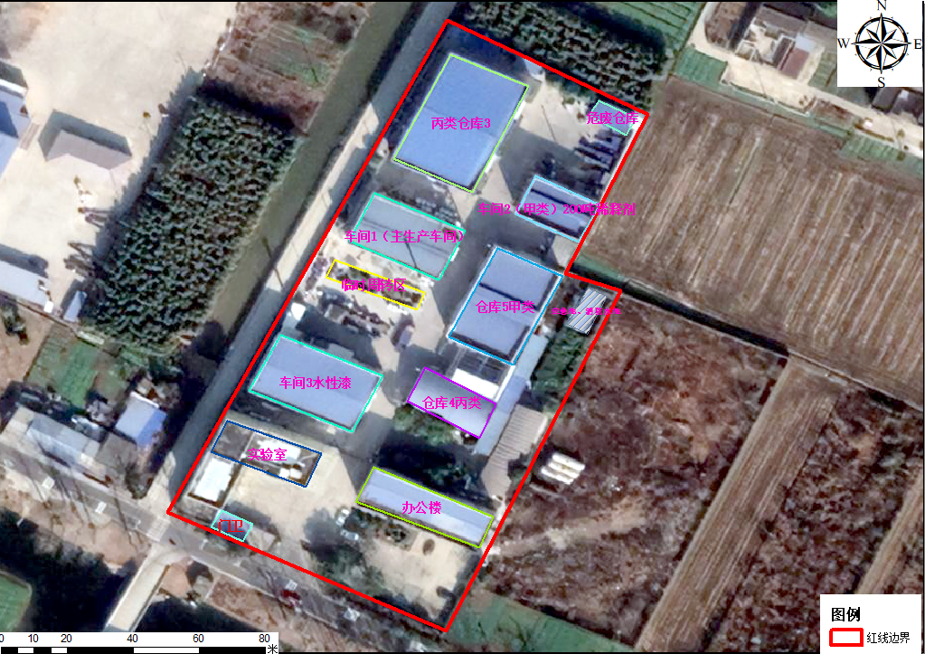图2.4-1 企业平面布置图

2.4.3 生产设备情况

表2.4-5 公司主要设备一览表
序号 | 设备名称 | 规格 | 数量
一车间
1 | 防爆变频平台式调速分散机 | FX-90电机功率：95kW-4P防爆电机 | 3
2 | 防爆变频调速分散机 | FL-37电机功率：37kW-4P防爆电机 | 1
3 | 防爆变频调速分散机 | FL-22电机功率：22kW-4P防爆电机 | 1
4 | 防爆变频调速分散机 | FL-11电机功率：11kW-4P防爆电机 | 1
5 | 卧式砂磨机 | WS-15电机功率：11kW-4P防爆电机 | 3
6 | 调漆缸 | 3000L,Ф1600*1750 | 6
7 | 色浆罐 | 400L,Ф900*1500 | 12
8 | 二甲苯异构体混合物高位槽 | 1500L,Ф1200*1500 | 1
9 | 醋酸丁酯高位槽 | 1500L,Ф1200*1500 | 1
10 | 醋酸丁酯高位槽 | 1500L,Ф1200*1500 | 1
11 | 正丁醇高位槽 | 1500L,Ф1200*1500 | 1
12 | 200#溶剂高位槽 | 1500L,Ф1200*1500 | 1
13 | 备用高位槽 | 1500L,Ф1200*1500 | 1
14 | 打料泵 | 3CY3.3/3.3-1；Q=3.3t/h；  防爆电机功率3kW | 6
15 | 隔膜泵 | 40 | 7
16 | 调漆拉缸 | 1t | 3
17 | 调漆拉缸 | 500kg | 3
18 | 调漆拉缸 | 800kg | 2
19 | 喷漆柜 | / | 1
20 | 现场集尘机 | 形式：滤筒立装负压型；  风量:1000m³/h；本体压损:800Pa；  电机功率：1.5kW。 | 6
21 | 室外集尘机主机 | 形式：滤筒横装负压型；风量:10000m3/h；本体压损:1000Pa。 | 1
22 | 透浦离心风机 | 形式：室外透浦离心式（中压）；  风量:10000m³/h；  风机静压:1800Pa；电机功率：11kW。 | 1
23 | 初效过滤器 | 形式：横卧交叉流式；初效过滤器：G3；处理风量:15000m³/h；本体压损:500Pa。 | 1
24 | 活性炭过滤器 | 形式：横卧交叉流式；活性炭量：1500kg；处理风量:15000m³/h；本体压损:600Pa。 | 1
25 | 透浦离心风机 | 形式：室外透浦离心式（中压）；  风量:15000m³/h；  风机静压:2000Pa；电机功率：18.5kW。 | 1
26 | 液压升降机 | 2t | 1
二车间
1 | 防爆变频调速分散机 | FL-22电机功率：22kW-4P防爆电机 | 2
2 | 防爆变频调速分散机 | FL-22电机功率：22kW-4P防爆电机 | 1
3 | 卧式砂磨机 | WMSD50A防爆电机功率：30kW | 2
4 | 卧式砂磨机 | WMSD30-1防爆电机功率：22kW | 1
5 | 卧式砂磨机 | WS-15电机功率：11kW-4P防爆电机 | 1
6 | 透浦离心风机 | 形式：室外透浦离心式（中压）；  风量:8000m³/h；  风机压:1800Pa；电机功率：11kW。 | 1
7 | 室外集尘机 | 形式：滤筒横装负压型；风量:8000m³/h | 1
8 | 活性炭过滤 | 形式：横卧交叉流式；活性炭量：1000kg；处理风量:10000m³/h；  本体压损:600Pa。 | 1
9 | 防爆电子地磅 | E0833 | 2
10 | 不锈钢搅拌釜 | 3000L,Ф1700*1500 | 1
11 | 打料泵 | 3CY3.3/3.3-1；Q=3.3t/h；  防爆电机功率3kW | 1
三车间
1 | 防爆变频调速分散机 | FL-11防爆电机功率：11kW | 4
2 | 防爆变频调速分散机 | FL-37防爆电机功率：22kW | 1
3 | 卧式砂磨机 | WMSD30-1防爆电机功率：22kW | 3
4 | 卧式砂磨机 | XWS-5.0防爆电机功率：37kW | 1
5 | 卧式砂磨机 | WMSD50A防爆电机功率：30kW | 1
6 | 半成品色浆罐 | 1000L，Ф1100*1500 | 14
7 | 半成品色浆罐 | 3000L，Ф1700*1500 | 1
8 | 半成品色浆罐 | 2500L，Ф1500*1500 | 1
9 | 半成品色浆罐 | 1500L，Ф1200*1500 | 2
10 | 气动隔膜泵 | 3CY3.3/3.3-1；Q=3.3t/h；  防爆电机功率3kW。 | 10
11 | 调漆拉缸 | 1t | 3
12 | 调漆拉缸 | 800kg | 2
13 | 调漆拉缸 | 500kg | 3
14 | 尾气吸收塔 | / | 1
15 | 除尘设施 | / | 1
16 | 小平板拖车 | 0.25t | 1
公用工程
1 | 空压机 | 18.5kW | 1
2 | 储气罐 | 0.3m³ | 1

2.4.4 生产工艺及产排污环节
公司目前产品、产量为年产特种油漆200吨、稀释剂200吨、高固体分涂料5000吨、水性涂料2000吨。特种油漆、稀释剂的工艺未变，具体见2.3.3.1小节及2.3.3.2小节。

2.4.4.1 高固体分涂料
高固体分涂料包括高固体分环氧涂料、高固体分醇酸涂料、高固体分聚氨酯涂料。高固体分涂料生产工艺流程及产污环节见图2.4-2。

图2.4-2 高固体分涂料生产工艺流程及产污节图
工艺流程简述：
高固体分涂料产品的生产，主要是按不同产品投料比将不同的树脂、溶剂和种类助剂物理混合的过程，工艺过程主要由投料混合、分散、调配、过滤和包装几个工段组成。
投料工段：根据物料性质、状态，原料加料方式采取两种加料方式：a、液态原料如树脂、溶剂、液态有机助剂通过专用泵输送到周转釜内，生产加料时经计量后通过软管加入拉缸内，然后将拉缸拉入独立的相对密闭的分散间。b、如填料等固态原料的投加在相对密闭的分散间进行，计量后由人工投料加入。
高速分散工段：根据产品所需树脂、溶剂、颜料、填料等原料种类、配比用量，通过计量后进入分散机，通过高速分散机搅拌湿润均匀后成为分散合格的料浆。分散搅拌连续搅拌时间20～30分钟。
研磨工段：预分散合格料浆转移至砂磨机旁用隔膜泵泵入砂磨机，物料输送在密闭的条件下进行。研磨工段主要使预分散合格料浆的细度达到产品要求，同时还进一步加强料浆的分散均匀程度，研磨工段连续研磨时间约为25～35分钟。
调整工段：调整主要起着对料浆的颜色、光泽、粘度、细度等性能指标的控制，同时使料浆的组分得到平衡。根据研磨合格料浆来料量以及产品种类、配方要求，加入适量的树脂、溶剂及液态助剂，助剂主要起着改善涂料性能的作用，通过调整缸中速运转搅拌，充分混合，使其均匀度达到产品要求。调整工段连续搅拌时间20～30分钟。
过滤灌装工段：过滤主要是对涂料品质的最后把关控制，去掉料浆中不溶性颗粒和杂质，确保产品的品质。涂料利用重力通过过滤器去掉杂质，过滤合格后成品涂料通过计量灌装后入包装桶内包装入库。
分散机、研磨机、调整均在封闭状态下工作，各设备配盖子自带排气小孔，各设备搅拌中过程产生的少量气体由小孔排出。

2.4.4.2 水性涂料
水性涂料生产工艺流程及产污节见图2.4-3。

图2.4-3 水性涂料生产工艺流程及产污节图
工艺流程简述：
水性涂料生产过程主要是将各种填料、助剂溶解在水中，生产过程为常温常压，其实质为物理混合过程。生产主要工序包括投料、高速分散、砂磨、过滤、灌装等几个工序。
投料：根据工艺配方，由仓库备料，运送至投料区。首先把水加入拉缸中，然后加入分散剂，再加入水性乳液、钛白粉、硫酸钡、颜料、滑石粉等。其中液体物料由泵打入到拉缸内，粉体物料有人工加入。加料过程中边加料边搅拌，使物料混合均匀。在此工段产生少量的粉尘及有挥发性机废气。
高速分散：投料完毕后将拉缸移动至分散工位，用高速分散机进行分散，使其形成高度分散化、均匀化和稳定化的分散体系。分散机主要是通过分散盘上下齿的高速运转对物料进行高速的强烈的剪切、撞击、粉碎、分散，达到迅速混合、溶解、分散、细化的功能。在此工段会产生少量的有机废气。
研磨：高速分散后的物料用泵液体输送至密闭研磨缸内，再由主机推动介子研磨珠高速运转，使水性涂料原料在狭窄的研磨珠间隙中经加压高速旋转冲击，产生混合、乳化、分散、搓揉、滚动等研磨功能，而达到原料要求的细度。
调整：调整主要起着对料浆的颜色、光泽、粘度、细度等性能指标的控制，同时使料浆的组分得到平衡。在此工段会产生少量的有机废。
过滤：调整后物料通过滤袋过滤。此工段会产生滤渣和废滤袋。
灌装：过滤合格后成品涂料通过计量灌装后入包装桶内包装入库。此工段会产生少量有机废气。

2.5 涉及的有毒有害物质
本次排查范围涉及的有毒有害物质为新历科技历史及现状生产过程中的原辅材料及产品，同时排查企业排污许可证的污染指标（废气主要指标为非甲烷总烃、乙酸酯类、甲苯、二甲苯、正丁醇、丙酮、甲醇、颗粒物），主要有毒有害物质理化性质、燃烧爆炸性及毒理特性见表2.5-1。

表2.5-1 主要物料理化性质及毒理特性
物质  名称 | 物理化学性质 | 燃烧爆炸性 | 毒性毒理
甲苯 | 无色澄清液体。有苯样气味。有强折光性。能与乙醇、 乙醚、丙酮、氯仿、二硫化碳和冰乙酸混溶，极微溶于水。相对密度 0.866。凝固点-95℃。沸点110.6℃。 | 闪点(闭杯) 4.4℃。易燃。蒸气能与空气形成爆炸性混合物，爆炸极限 1.2%~7.0%(体积)。 | 半数致死量（大鼠，经口）5000mg/kg。高浓度气体有麻醉性。有刺激性。
甲醇 | 无色、透明、易燃、易挥发的液体，熔点-97.8℃，沸点64.5℃，能与水、乙醇、乙醚、苯、酮、卤代烃和许多其他有机溶剂相混溶。 | 闪点（℃）：12.2；沸点（℃）：78.3；爆炸极限（V%）：3.3～19.0；  遇热、明火或氧化剂易燃烧 | LD507060mg/kg（大鼠、兔经口）7430mg/kg（兔经皮）
丙酮 | 无色透明易流动液体，有芳香气味，极易挥发。与水混溶，可混溶于乙醇、乙醚、氣仿、油类、烃类等多数有机溶剂。 | 第3.1类低闪点易燃液体 | LDso:5800mg/kg（大鼠经口):20000mg/kg（免经皮):人吸入12000ppm*4小时，最小中毒浓度。
2-丙醇 | 无色透明液体、微有乙醇气味。能与水、乙醇、乙醚、氯仿相混溶。 | 蒸气与空气形成爆炸性混合物，遇明火、高热能引起燃烧爆炸。 | 大鼠经口LD50：5.8g/kg。
壬基酚 | 无色或淡黄色液体，略带苯酚气味，不溶于水，溶于丙酮 | 沸点(95%):283~302℃，闪点:≥140℃ | 急性毒性：大鼠经口LD50：1300mg/kg
2-羟基甲醛肟 | 白色至淡粉红色粉末 | 闪点：94.8±19.8 °C | 急性毒性：小鼠腹腔LD50：200mg/kg；大鼠腹腔LD50：299mg/kg
二甲苯 | 无色透明液体，有类似甲苯的气味。熔点(℃)13.3，沸点©138.4。相对密厦(水＝1)0.86，相对密废(空气＝1)3.66，饱和蒸气压(kPa) 1.16(25C)。溶于水，可泥溶于乙醇、乙醚、氯仿等多数有机溶剂。 | 易燃，其蒸气与空气可形成爆炸性混合物。遇明火、高热能引起燃烧爆炸。爆炸极限：1.0%-7.0%。 | LD50：5000mg／kg(大鼠经口)；LC50：19747mg／m3，4小时(大鼠吸入)
锌粉 | 浅灰色的细小粉末。熔点(℃)419.6，沸点©907。相对密度(水＝1)7.13，饱和蒸气压(kPa) 0.13(487C)。溶于酸、碱。 | 与水、酸类或碱金属氢氧化物接触能放出易燃的氢气。粉末与空气能形成爆炸性混合物，易被明火点燃引起爆炸，潮湿粉尘在空气中易自行发热燃烧。自燃温度(℃)500；爆炸下限(g/m³)：212-284。 | /
丁醇 | 无色透明液体，具有特殊气味。熔点(℃)-88.9，沸点©117.5。相对密度(空气＝1)2.55，饱和蒸气压(kPa) 0.82/25℃。微溶于水，溶于醇、醚等多数有机溶剂。 | 易燃，其蒸气与空气可形成爆炸性混合物。遇明火、高热能引起燃烧爆炸。与氧化剂接触会猛烈反应。在火场中，受热的容器有爆炸危险。闪点(℃)35，引燃温度(℃)340，爆炸上限(V％)11.2，爆炸下限(V％)1.4。 | LD50：4360mg／kg(大鼠经口)，3400mg／kg(兔经皮)；LC50：24240mg／m³，4小时(大鼠吸入)
200#溶剂油 | 红棕或墨绿油状易燃液体，易挥发，是碳氢化合物的混合物。闪点(℃)-7～32，相对密度0.78～0.97， | 易燃，爆炸上限(％)8.7，爆炸下限(％)1.1。 | 有刺激性，吸入高浓度有麻醉作用。
醋酸乙酯 | 无色可燃性液体， 果子香气， 微溶于水；密度0.9005g/ cm3 ；熔点-83.6°C，沸点77.1°C，爆炸限11.2~2.2%，闪点7.2°C | 易着火，蒸汽与空气形成爆炸性混合物 | LD505620mg/kg(大鼠经口)；LC505760mg/m3(大鼠经口)，8小时，属微毒类
醋酸丁酯 | 无色有果香味的液体。沸点(101.3kPa)126.114℃，熔点-73.5℃，相对密度(20℃/4℃)0.8807。 | 易燃，自燃温度370℃。闪点(闭口)27℃，爆炸上限(V％)7.5，爆炸下限(V％)1.2 | LD5013100mg/kg(大鼠经口)；LC509480 mg/kg(大鼠经口)
丙稀酸树脂 | 相对密度1.07(30％溶液)2.17(固体)，不溶于水，溶于甲苯、二甲苯、丙酮等有机溶剂，熔点57～59℃，沸点282℃，蒸汽压0.3/140℃(kPa) | 可燃，闪点123℃ | LD502700mg/kg(大鼠经口)
钛白粉 | 白色固体或粉末状，相对密度-/3.8～6.9，不溶于水，不溶于稀碱、稀酸、溶于热硫酸、盐酸、硝酸，熔点1850℃ | 不燃 | /
环氧树脂 | 固体或液体，可溶于酮类、酯类、醇醚类氯化烃类溶剂 | 第3.2类中闪点易燃液体 | 急性毒性：LD5011400mg/kg（大鼠经口）LC50
丙烯酸乳液 | 外观：乳白色(微蓝)乳状液；固含量：40±1％；PH值：2.0～4.0；凝聚极限：50g/1cn；粘度：12±0.5秒(涂4号杯)；贮藏：阴凉干燥处，贮存稳定性，5～40℃时三个月无明显沉析。 | / | /
CAC（乙二醇乙醚醋酸酯） | 无色液体，能与一般有机溶剂混溶，溶于水。 | 易燃，具刺激性 | 急性毒性：LD50:2900mg/kg（大鼠经口)；10500mg/kg（免经皮)LC50：无资料
通过对资料的收集和整理，结合现场踏勘，企业存在含易燃易爆、有毒有害危险化学品，参考列入《中华人民共和国水污染防治法》规定的有毒有害水污染物名录的污染物；列入《中华人民共和国大气污染防治法》规定的有毒有害大气污染物名录的污染物；《中华人民共和国固体废物污染环境防治法》规定的危险废物；国家和地方建设用地土壤污染风险管控标准管控的污染物；列入优先控制化学品名录内的物质；《企业突发环境事件风险分级方法》（HJ941-2018）、《建设项目环境风险评价技术导则》（HJ 169-2018）、《重点控制的土壤有毒有害物质名录（第一批）》等相关要求判定。
企业历史及现状生产过程中的主要化学品如下：树脂、乳液、甲苯、二甲苯、甲醇、2-丙醇、丙酮、正丁醇、醋酸乙酯、醋酸丁酯、CAC（乙二醇乙醚醋酸酯）、锌、200#溶剂油、壬基酚、2-羟基甲醛肟、煤油、煤。其中甲苯、醋酸乙酯、壬基酚、2-羟基甲醛肟、煤油、煤，在2016年项目后取消使用。
识别检测因子：
（1）甲苯、二甲苯有毒物质，检测项目包含在土壤基本项目（45项）中。
（2）甲醇、2-丙醇、正丁醇、醋酸乙酯、醋酸丁酯、CAC（乙二醇乙醚醋酸酯）使用量相对较少，主要存在易挥发、易燃易爆性，毒性属于一般物质。
（3）壬基酚、2-羟基甲醛肟，属于毒性物质，土壤检测方法经咨询检测公司，均无土壤监测方法，待相关方法发布，可纳入监测。
（4）煤油、200#溶剂油，识别为石油烃（C₁₀-C₄₀）。
（5）丙酮识别为丙酮，锌识别为锌。
（6）煤，识别为汞、苯并（a）芘，检测项目包含在土壤基本项目（45项）中。
（7）树脂、乳液为聚合类物质，为多炭聚合类物质，较难分解，对环境产生的影响较小，且现阶段具备CMA认证的市场化实验室不具备该类因子的检测方法。
企业历史生产过程涉及有毒有害物质及检测因子汇总见下表。

表2.5-2 历史生产中主要有毒有害物质及检测因子识别
序号 | 物质 | 识别检测因子 | 检测因子汇总
1 | 树脂 | / | 甲苯、二甲苯、丙酮、石油烃（C₁₀-C₄₀）、汞、苯并（a）芘
2 | 乳液 | / | 甲苯、二甲苯、丙酮、石油烃（C₁₀-C₄₀）、汞、苯并（a）芘
3 | 甲苯 | 甲苯 | 甲苯、二甲苯、丙酮、石油烃（C₁₀-C₄₀）、汞、苯并（a）芘
4 | 二甲苯 | 二甲苯 | 甲苯、二甲苯、丙酮、石油烃（C₁₀-C₄₀）、汞、苯并（a）芘
5 | 甲醇 | / | 甲苯、二甲苯、丙酮、石油烃（C₁₀-C₄₀）、汞、苯并（a）芘
6 | 2-丙醇 | / | 甲苯、二甲苯、丙酮、石油烃（C₁₀-C₄₀）、汞、苯并（a）芘
7 | 丙酮 | 丙酮 | 甲苯、二甲苯、丙酮、石油烃（C₁₀-C₄₀）、汞、苯并（a）芘
8 | 正丁醇 | / | 甲苯、二甲苯、丙酮、石油烃（C₁₀-C₄₀）、汞、苯并（a）芘
9 | 醋酸乙酯 | / | 甲苯、二甲苯、丙酮、石油烃（C₁₀-C₄₀）、汞、苯并（a）芘
10 | 醋酸丁酯 | / | 甲苯、二甲苯、丙酮、石油烃（C₁₀-C₄₀）、汞、苯并（a）芘
11 | 壬基酚 | / | 甲苯、二甲苯、丙酮、石油烃（C₁₀-C₄₀）、汞、苯并（a）芘
12 | 2-羟基甲醛肟 | / | 甲苯、二甲苯、丙酮、石油烃（C₁₀-C₄₀）、汞、苯并（a）芘
13 | 煤油 | 石油烃（C₁₀-C₄₀） | 甲苯、二甲苯、丙酮、石油烃（C₁₀-C₄₀）、汞、苯并（a）芘
14 | 煤 | 汞、苯并（a）芘 | 甲苯、二甲苯、丙酮、石油烃（C₁₀-C₄₀）、汞、苯并（a）芘
企业现状生产过程涉及有毒有害物质及检测因子汇总见下表。

表2.5-3 现状生产中主要有毒有害物质及检测因子识别
序号 | 物质 | 识别检测因子 | 备注
1 | 树脂 | / | 二甲苯、丙酮、锌、石油烃（C₁₀-C₄₀）
2 | 乳液 | / | 二甲苯、丙酮、锌、石油烃（C₁₀-C₄₀）
3 | 二甲苯 | 二甲苯 | 二甲苯、丙酮、锌、石油烃（C₁₀-C₄₀）
4 | 甲醇 | / | 二甲苯、丙酮、锌、石油烃（C₁₀-C₄₀）
5 | 2-丙醇 | / | 二甲苯、丙酮、锌、石油烃（C₁₀-C₄₀）
6 | 丙酮 | 丙酮 | 二甲苯、丙酮、锌、石油烃（C₁₀-C₄₀）
7 | 正丁醇 | / | 二甲苯、丙酮、锌、石油烃（C₁₀-C₄₀）
8 | 醋酸丁酯 | / | 二甲苯、丙酮、锌、石油烃（C₁₀-C₄₀）
9 | CAC（乙二醇乙醚醋酸酯） | / | 二甲苯、丙酮、锌、石油烃（C₁₀-C₄₀）
10 | 锌 | 锌 | 二甲苯、丙酮、锌、石油烃（C₁₀-C₄₀）
11 | 200#溶剂油 | 石油烃（C₁₀-C₄₀） | 二甲苯、丙酮、锌、石油烃（C₁₀-C₄₀）
综上，企业识别检测因子为：汞、苯并（a）芘、甲苯、二甲苯、石油烃（C₁₀-C₄₀）、锌、丙酮。其中汞、苯并（a）芘、甲苯为历史项目使用，在2016年项目后取消使用，若后续经检测后没有异常，可不作为特征污染物。

2.6 污染防治措施

2.6.1 废气污染防治措施
废气主要为投料工段产生的粉尘和分散、研磨、调整、灌装工段产生的有机废气。
稀释剂车间投料粉尘收集后经一套布袋除尘装置处理后与分散、研磨、调整、灌装工段的有机废气一并经一套活性炭处理装置处理后由一根15m高1#排气筒排放。
高固体分涂料车间投料粉尘收集后经一套布袋除尘装置处理后与分散、研磨、调整、灌装工段的有机废气一并经一套活性炭处理装置处理后由一根15m高2#排气筒排放。
水性涂料车间投料粉尘收集后经一套布袋除尘装置处理后与分散、研磨、调整、灌装工段的有机废气一并经一套活性炭处理装置处理后由一根15m高3#排气筒排放。

2.6.2 废水污染防治措施
废水主要为生活污水和初期雨水。生活污水经化粪池预处理、初期雨水经混凝沉淀处理后，一并接管至新港城污水处理有限公司集中处理。

2.6.3 固体废物控制措施
固废主要有废滤渣、废滤袋/滤网、废活性碳、原料包装桶、除尘灰、生活垃圾等。
危险废物暂存于危险废物暂存区，固体废物处理处置和利用措施符合环境管理要求，详见表2.6-1。

表2.6-1 固体废物产生和处置情况一览表
序号 | 固体废物名称 | 产生工序 | 属性 | 废物  代码 | 产生量  （t/a） | 处置方式
1 | 废滤渣 | 涂料生产 | 危险固废 | HW12  264- 011-12 | 0.37 | 委托处置
2 | 废滤袋/滤网 | 涂料生产 | 危险固废 | HW49 900-041-49 | 0.2 | 委托处置
3 | 废活性碳 | 废气处理 | 危险固废 | HW49 900-039-49 | 2 | 委托处置
4 | 原料包装桶 | 原辅材料投加工段 | 危险固废 | HW49 900-041-49 | 14 | 委托处置
5 | 除尘灰 | 废气处理 | 一般工业固废 | — | 0.8 | 回用于生产
6 | 生活垃圾 | 职工生活 | — | — | 16.7 | 环卫清运

2.6.4 环境风险防范设施
1.各车间铺设混凝土硬质化地面，能防渗漏、防腐蚀、防淋溶、防流失。
2.车间一、车间二、仓库五设有环形明沟，可流入事故池及初期雨水池。
3.公司配备有相应应急物资，并设置专人负责管理。公司编制了突发环境事件应急预案，并于2023年8月21日取得泰州市靖江生态环境局备案手续，备案号：321282-2023-155M。

2.7 历史土壤和地下水环境监测信息
根据《关于公布泰州市2025年环境监管重点单位名录的通知》（泰环办[2025]8号），公司为2025年新增重点监管企业，此前未进行过土壤及地下水自行监测，没有历史监测数据。
公司2025年将进行首次土壤及地下水自行监测，编制监测报告。

3 排查方法

3.1 资料收集
在排查过程，收集重点监管单位基本信息、生产信息、环境管理信息等，并梳理有毒有害物质信息清单。资料收集清单见表3.1-1。

表 3.1-1 资料收集清单
信息 | 信息项目
基本信息 | 企业总平面布置图及面积、重点设施设备分布图、雨污管线分布图
生产信息 | 企业生产工艺流程图。  化学品信息，特别是有毒有害物质生产、使用、转运、储存情况
环境管理信息 | 建设项目环境影响报告书（表）、竣工环保验收报告、环境影响后评价报告、清洁生产报告、排污许可证、环境审计报告、突发环境事件风险评估报告、应急预案等。  废气、废水收集、处理及排放，固体废物产生、贮存、利用和处理处置等情况，包括相关处理、贮存设施设备防渗漏、流失、扬散设计和建设信息，相关管理制度和台账。
重点场所、设施设备管理情况 | 重点设施、设备的定期维护情况。  重点设施、设备操作手册以及人员培训情况。  重点场所的警示牌、操作规程的设定情况。

3.2 人员访谈
在排查过程与企业主要负责人员、环保管理人员以及主要工程技术人员等访谈，人员访谈记录见附件。补充了解企业生产、环境管理等相关信息，包括设施设备运行管理，固体废物管理、化学品泄漏、环境应急物资储备等情况。具体情况包括：
（1）该地块1983年至今，一直为新历科技所用；
（2）厂区无工业废水排放沟或渗坑，有地下应急池；
（3）厂区无原辅材料或产品地下储罐输送管道；
（4）公司未出现过罐体泄露、火灾、爆炸等环境事故。

3.3 重点场所或者重点设施设备确定
对照《重点监管单位土壤污染隐患排查指南》，本次排查的重点场所或重点设施如下：

表 3.3-1 排查场所信息表
序号 | 工业活动 | 场所或设施设备 | 本次排查情况 | 确定重点场所
1 | 生产车间 | 3个生产车间 | 车间一（高固体分涂料）、车间二（特种油漆及稀释剂）、车间三（水性漆） | 车间一  车间二
2 | 存储区 | 仓库三（丙类） | 存放粉料、成品，液体物料均为桶装储存 | 仓库五（甲类）
2 | 存储区 | 仓库四（丙类） | 存放水性漆原料，液体物料均为桶装储存 | 仓库五（甲类）
2 | 存储区 | 仓库五（甲类） | 存放甲类原料、成品，液体物料均为桶装储存 | 仓库五（甲类）
3 | 环保设施区域 | 生活污水 | 化粪池 | 危险废物仓库
3 | 环保设施区域 | 废气 | 布袋除尘+活性炭 | 危险废物仓库
3 | 环保设施区域 | 危险废物仓库 | 1座危险废物仓库，位于厂区东北角 | 危险废物仓库
4 | 转运与厂内运输 | 物料装卸 | 厂区内液体物料均为桶装储存 | /
5 | 其他活动区 | 事故池及初期雨水收集池 | 设有450m³事故池及初期雨水收集池，为地下池，深度约3米 | 事故池及初期雨水收集池
5 | 其他活动区 | 临时周转区、应急收集设施、生产辅助用房（实验室） | 临时周转区存放中转物料桶；应急收集为明沟；实验室为产品质检，为物理检测。 | 事故池及初期雨水收集池

3.4 现场排查方法
现场排查过程中，排查人员重点关注了以下几点：
1.重点场所和重点设施设备是否具有基本的防渗漏、流失、扬散的土壤污染预防功能（如具有腐蚀控制及防护的钢制储罐；设施能防止雨水进入，或者能及时有效排出雨水），以及有关预防土壤污染管理制度建立和执行情况。
2.在发生渗漏、流失、扬散的情况下，是否具有防止污染物进入土壤的设施，包括普通阻隔设施、防滴漏设施（如原料桶采用托盘盛放），以及防渗阻隔系统等。
3.是否有能有效、及时发现并处理泄漏、渗漏或者土壤污染的设施或者措施。如泄漏检测设施、土壤和地下水环境定期监测、应急措施和应急物资储备等。普通阻隔设施需要更严格的管理措施，防渗阻隔系统需要定期检测防渗性能。

4 土壤隐患排查
为了识别企业在生产活动中的潜在土壤污染风险，公司根据《工业企业土壤污染隐患排查指南》要求，同时结合企业实际情况，确定本次土壤污染隐患排查重点设施设备排查对象如下：散装液体存储、散装液体转运、散装和包装材料的存储与运输以及企业其他活动等。排查对象重点主要对生产区、原材料及废物堆存区、储放区、转运区等开展排查。

4.1 生产功能区
本企业的主要生产功能区为车间一（高固体分涂料车间）、车间二（特种油漆及稀释剂车间）、车间三（水性漆车间）、仓库三、仓库四、仓库五、危废仓库等，现将情况汇总如下：
（1）生产车间（车间一、车间二、车间三）地面均硬化，车间地面有少量生产物料的跑冒滴漏。
（2）存储区（仓库三、仓库四、仓库五等）地面均硬化，部分有环氧地坪，环氧地坪有破损、老化的现象。
（3）危险固废存储区地面硬化，台账清晰，有环氧地坪，具备应急设备。

4.1.1 车间一（高固体分涂料车间）
车间一主要生产高固体分涂料，生产过程中使用树脂、乳液、粉类颜料等，所涉及的工艺较为简单，搅拌、分散、研磨等工艺主要在釜、缸内进行，生产现场有分区标识，物料整体摆放规范，地面有少量生产物料的跑冒滴漏，建议企业加强生产现场的管理，及时进行地面清理，现场情况见图4.1-1。

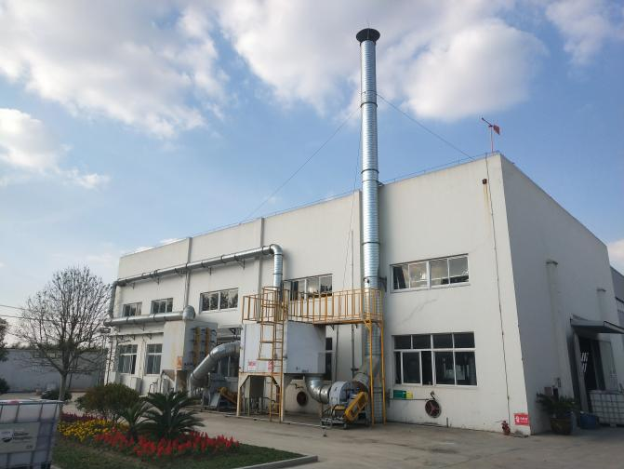  （外部） | 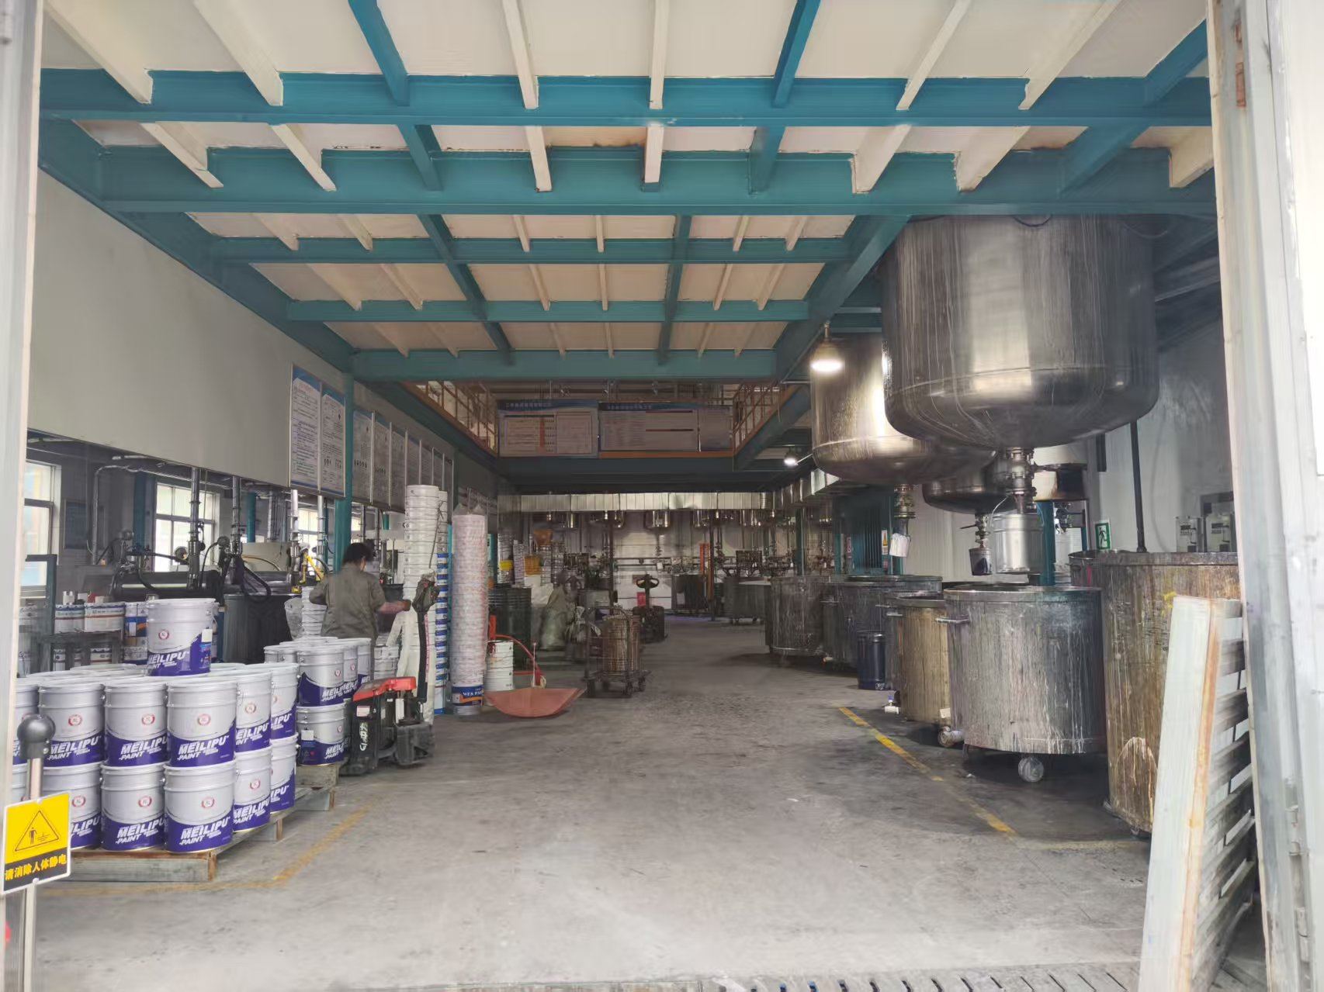  （内部）
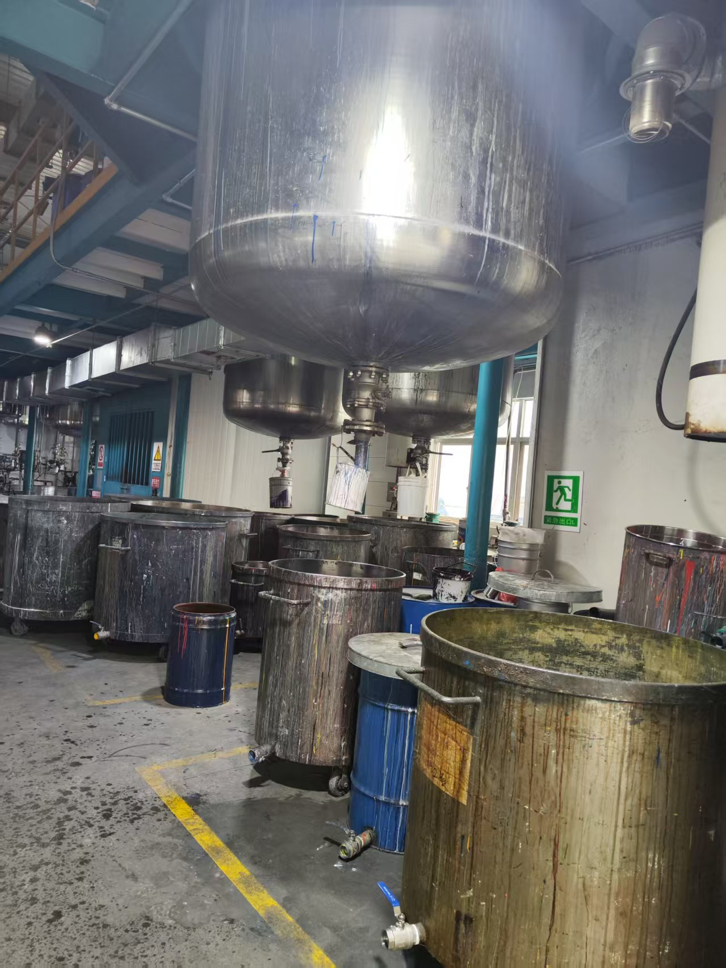
（生产装置）

图4.1-1 车间一现场情况

4.1.2 车间二（特种油漆及稀释剂）
车间二主要生产特种油漆及稀释剂，生产过程中使用二甲苯、正丁醇、乙酸丁酯、粉类颜料等，所涉及的工艺较为简单，搅拌、分散、研磨等工艺主要在釜、缸内进行，生产现场有分区标识，物料摆放整体规范，地面有少量生产物料的跑冒滴漏，建议企业加强生产现场的管理，及时进行地面清理，现场情况见图4.1-2。

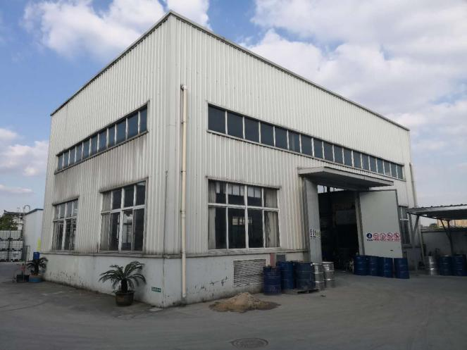  （外部） | 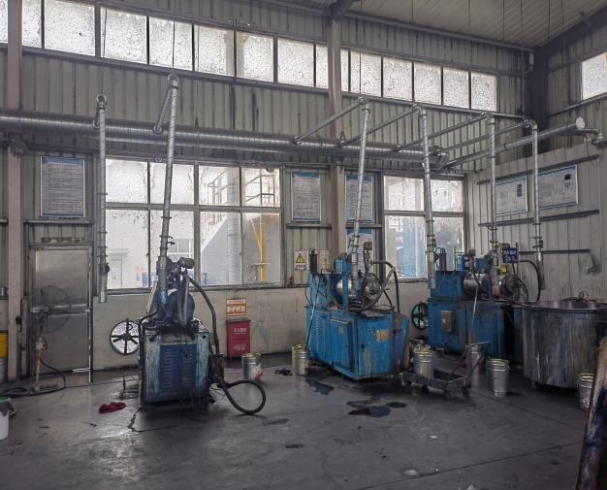  （内部）

图4.1-2 车间二现场情况

4.1.3 车间三（水性漆车间）
车间三主要生产水性漆，生产过程中使用树脂、乳液、粉类颜料等等，所涉及的工艺较为简单，搅拌、分散、研磨等工艺主要在釜、缸内进行，生产现场有分区标识，物料整体摆放规范，主要生产装置地面铺设有防渗隔垫，现场情况见图4.1-3。
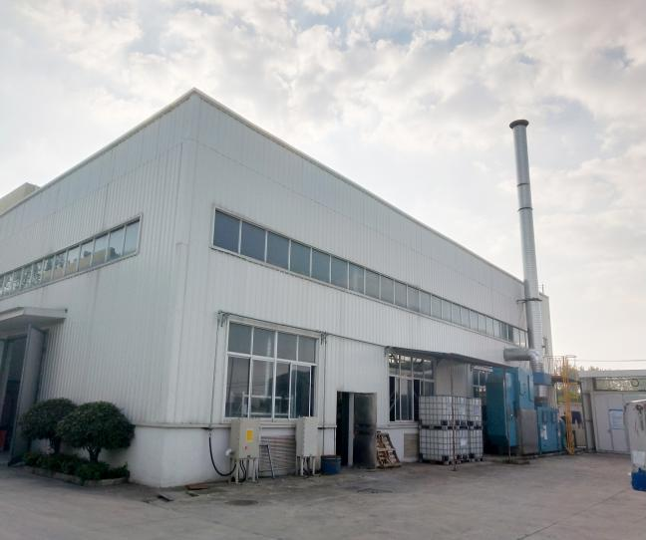  （外部） | 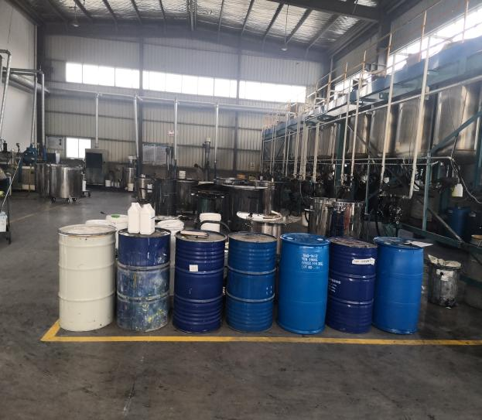  （内部）
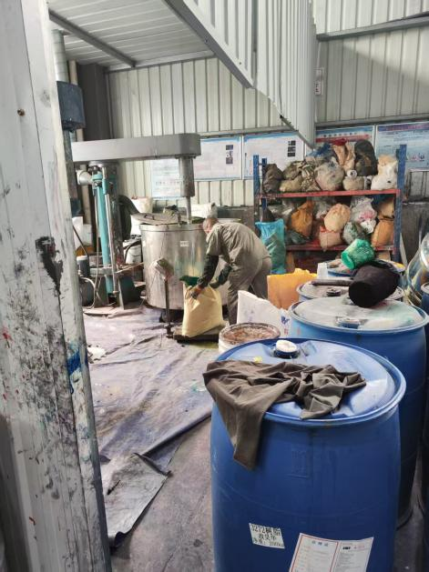
（生产装置）

图4.1-3 车间三现场情况

4.2 存储区
企业涉及到的存储区主要为仓库三、仓库四以及仓库五。

4.2.1 仓库三
仓库三位于厂区西北角，存放粉料、成品，地面硬化，液体化学品均为桶装，用钢架架空存放，存放及现场情况见表4.2-1。

表4.2-1 仓库三存储情况
序号 | 存放物料 | 储存方式 | 现场图片 | 存在问题
1 | 钛白粉、铁黑、磷铁粉、颜料、硫酸钡、长石粉、滑石粉、碳酸钙、CAC、防沉剂、消泡剂、分散剂、其他助剂、固体石油树脂 | 袋装 | 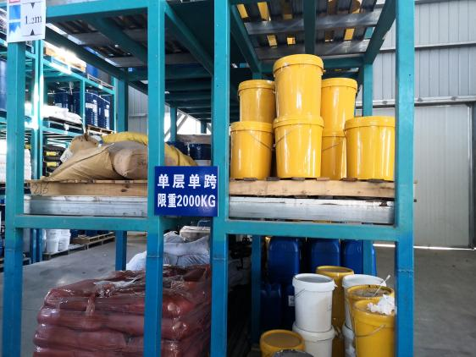 | /
2 | 水性涂料 | 桶装 | 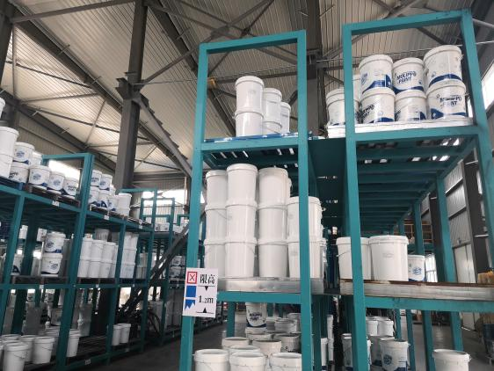 | /

4.2.2 仓库四
仓库四位于厂区东南侧，存放水性漆原料，地面硬化，液体化学品均为桶装，用钢架架空存放，存放及现场情况见表4.2-2。

表4.2-2 仓库四存储情况
序号 | 存放物料 | 储存方式 | 现场图片 | 存在问题
1 | 水性聚酯树酯、水性环氧树酯、水性丙烯酸树脂、水性氨基树脂 | 桶装 | 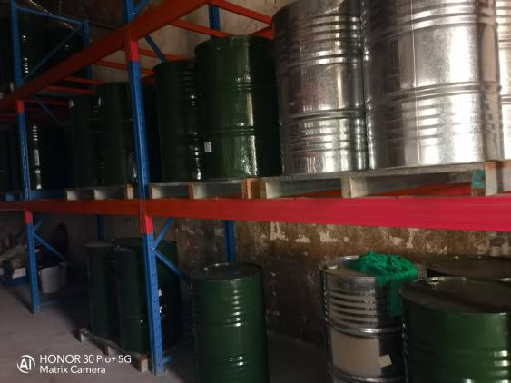 | /

4.2.3 仓库五
仓库五位于厂区中间东侧，存放甲类原料、成品，地面部分采用防腐蚀防渗漏的环氧地坪，液体化学品均为桶装，用钢架架空存放，存放及现场情况见表4.2-3。

表4.2-3 仓库五存储情况
序号 | 存放物料 | 储存方式 | 现场图片 | 存在问题
1 | 丙烯酸树脂、醇酸树脂、环氧树脂、二甲苯、正丁醇、醋酸丁酯、溶剂油、丙酮、2-丙醇 | 桶装 | 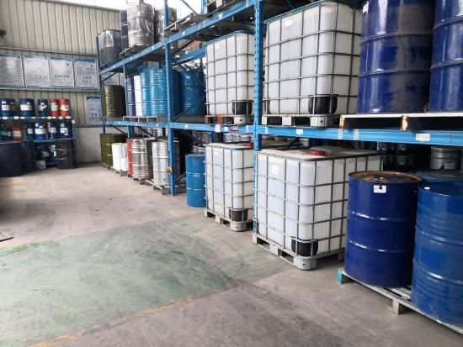  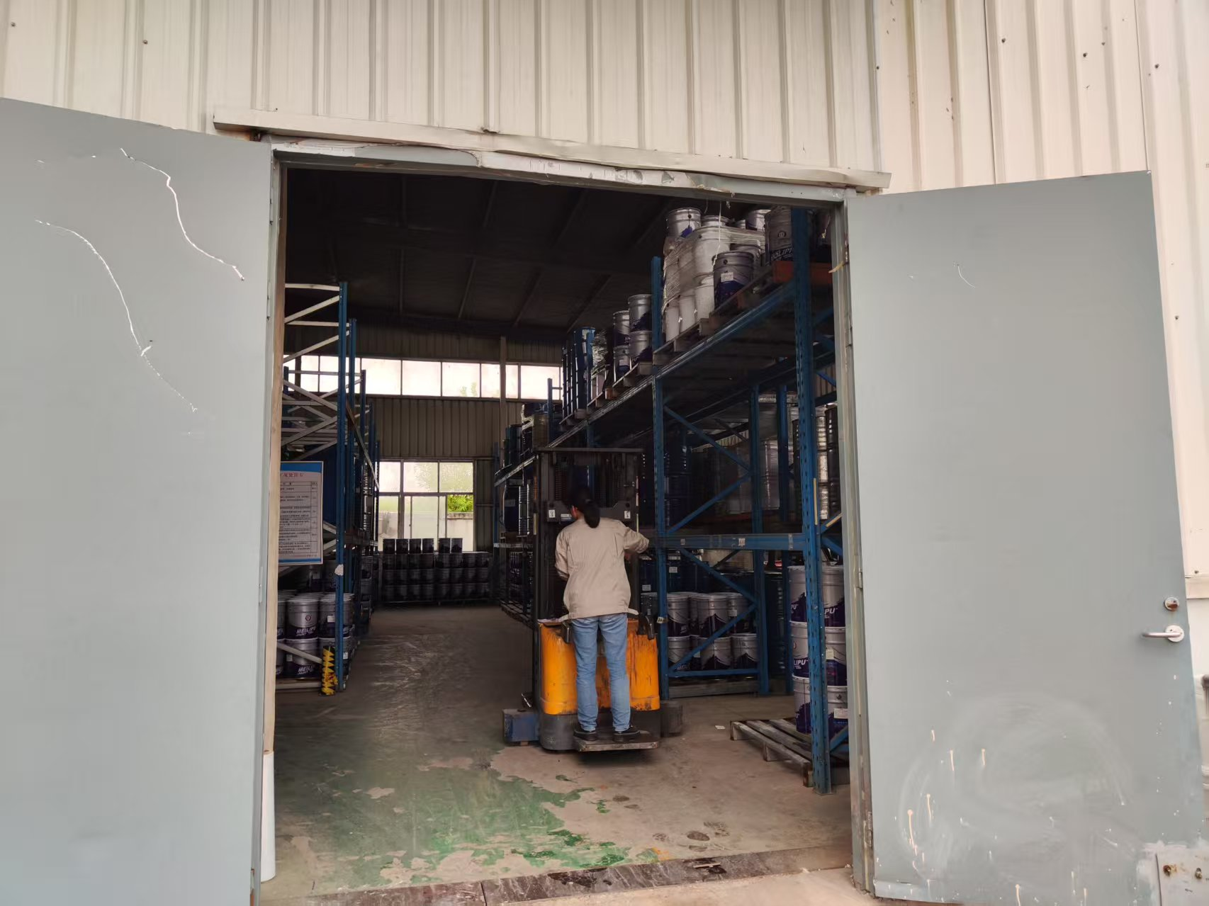 | 部分环氧地坪有破损、老化的现象
2 | 高固体分涂料、特种油漆、稀释剂 | 桶装 | 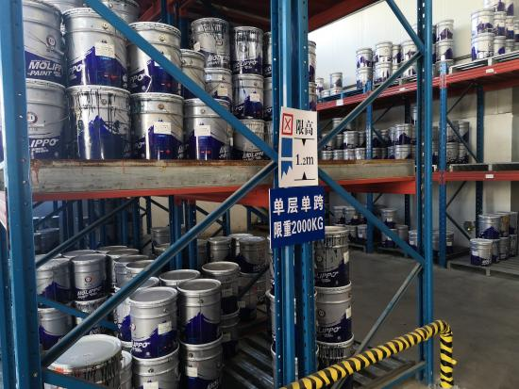 | /

4.3 三废处理区

4.3.1 危废暂存间
企业的主要危废为废滤渣、废滤袋/滤网、废活性炭、原料包装桶等。地面具有环氧防腐蚀，防渗漏措施，具备通风设施，现场台账完善。危废暂存间现场情况见图4.3-1。
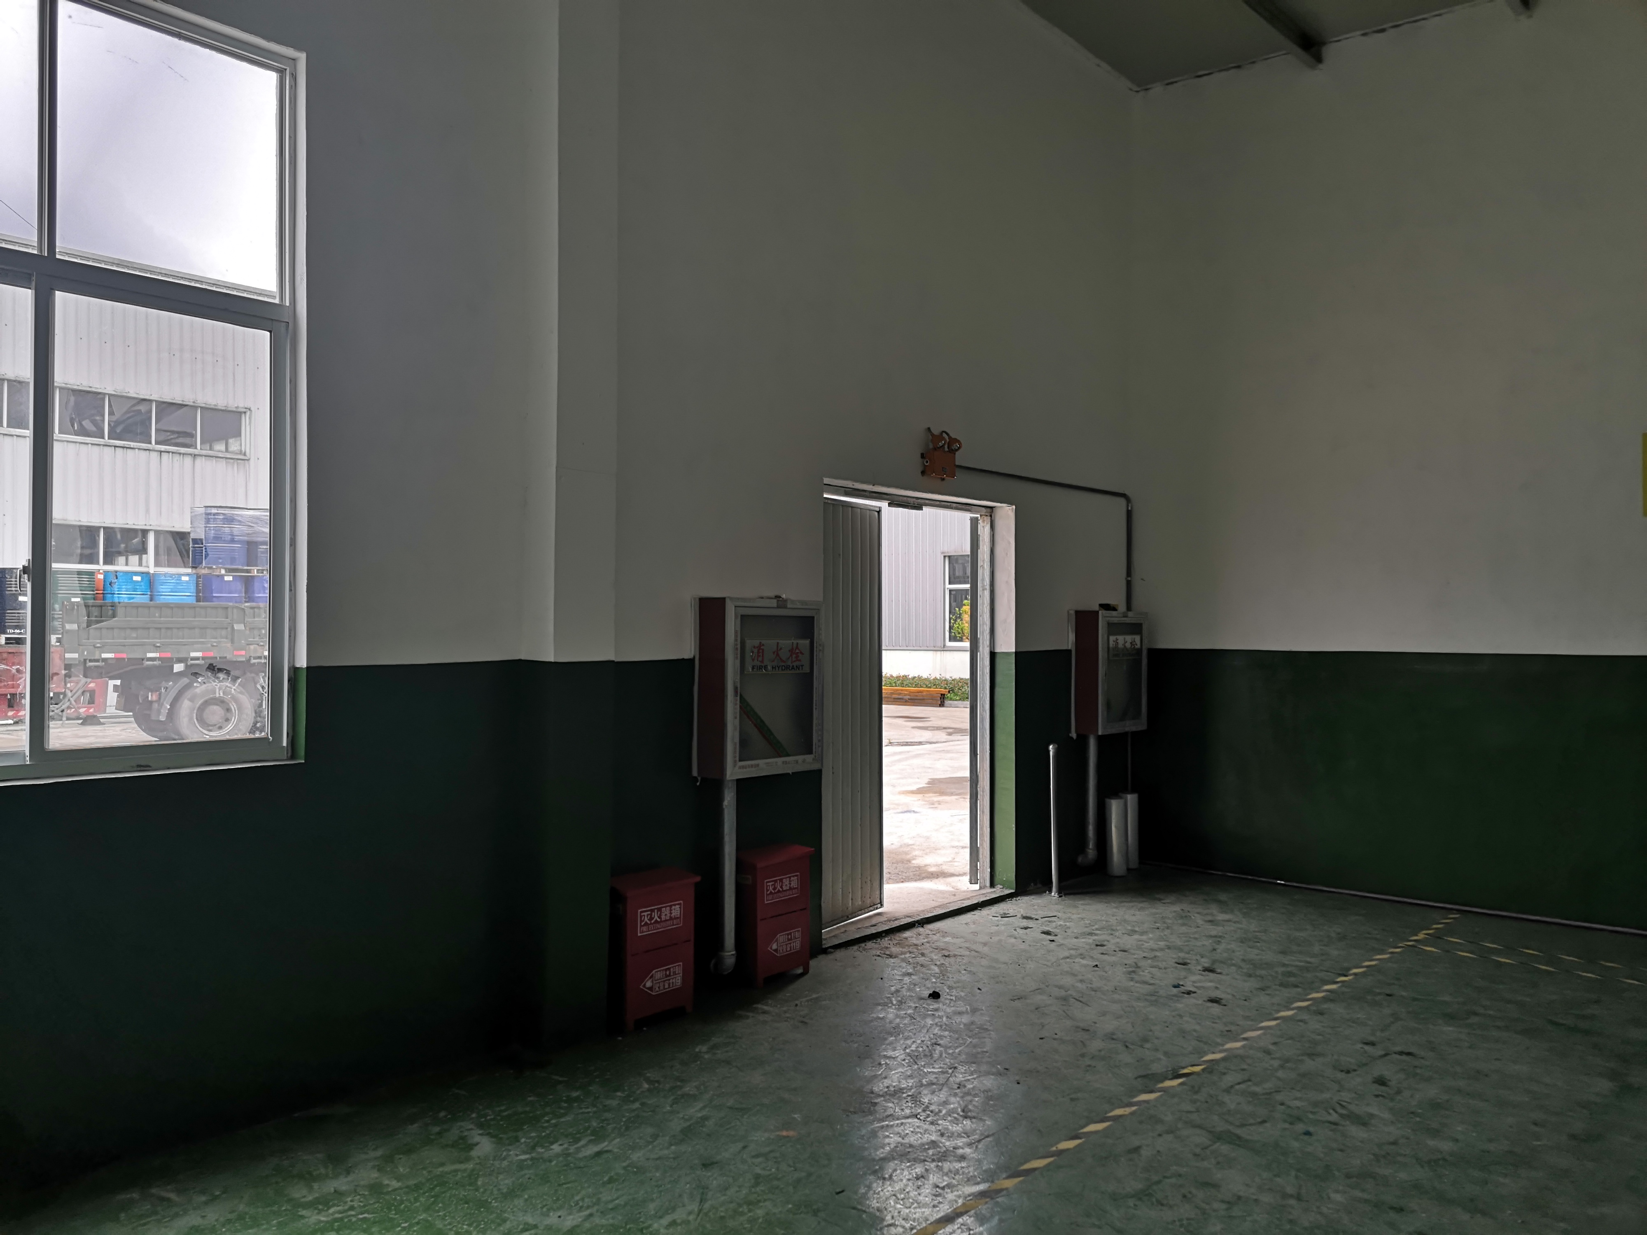  （地面环氧） | 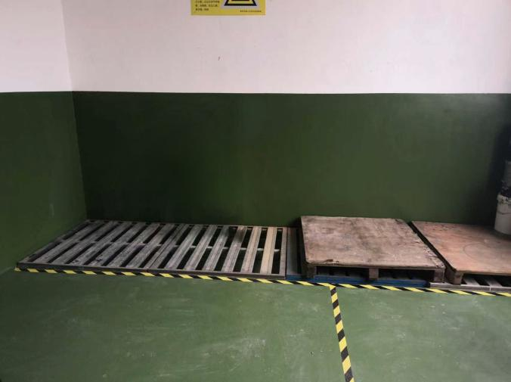  （收集池）

图4.3-1 危废暂存间

4.3.2 废水处理区域
公司不产生工业废水，不涉及废水治理设施。

4.3.3 废气处理区域
废气主要为投料工段产生的粉尘和分散、研磨、调整、灌装工段产生的有机废气。公司在三个车间分别设有一套布袋除尘+活性炭处理装置，现场情况见图4.3-2。
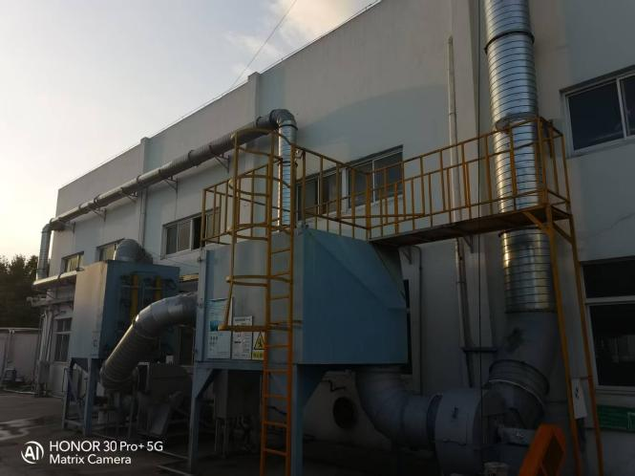  （车间一废气处理） | 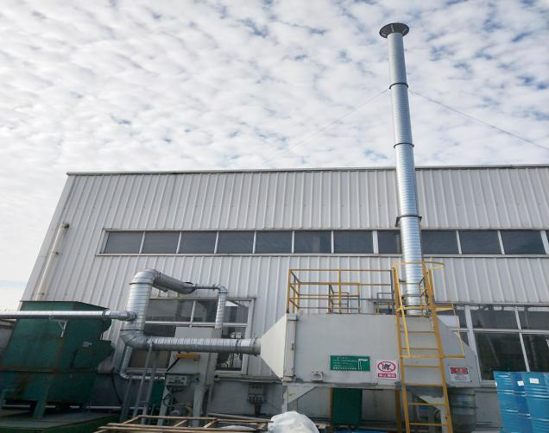  （车间二废气处理）
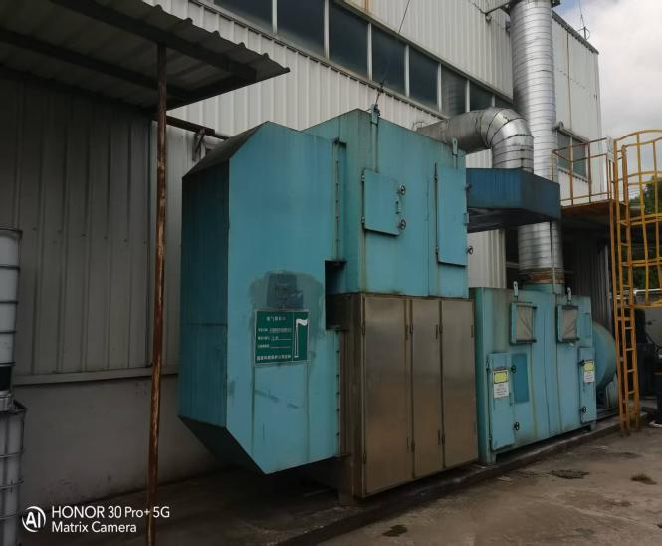
（车间三废气处理）

图4.3-2 废气处理区域

4.4 运输

4.4.1 固态物质的存储与运输
公司涉及固态物质的存储与运输的是钛白粉、铁黑、磷铁粉、颜料、硫酸钡、长石粉、滑石粉、碳酸钙等粉类物料，都是采用汽车运输，厂内为叉车运输，储存于公司仓库三，地面做有水泥硬化，同时有专业人员运行维护，定期检测，完善的事故管理，污染防护管理措施到位，土壤潜在污染风险较小。

4.4.2 液体的存储与运输
公司涉及液体的存储与运输有各类树脂及乳液、二甲苯、正丁醇、醋酸丁酯、丙酮、2-丙醇、油类物质及各类液体产品等，均为铁桶/塑料桶装，存放于仓库三、仓库四、仓库五，存放区底部有铁板/塑料板堆高设计，地面硬化防渗处理，同时有运行维护，完善的事故管理，污染防护管理措施到位，土壤潜在污染风险较小。

4.5 其它活动区

4.5.1 应急收集设施
1.事故池及初期雨水收集池
公司设有450m³事故池及初期雨水收集池，为地下池，深度约3米，2015年建设完成，企业至今未发生或突发环境应急事件，现场情况见图4.5-1。
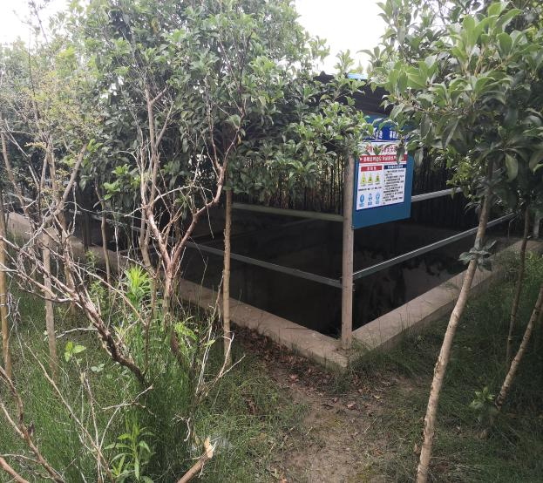

图4.5-1 事故池及初期雨水收集池
2.应急收集沟
公司应急收集为明沟，仓库五、车间一、车间二均有设置，仓库五、车间一应急收集沟附近地面硬化有破损、老化情况，建议及时修复，车间二应急收集沟附近地面跑冒滴漏现象，建议加强现场管理，及时清理地面。现场情况见图4.5-2。
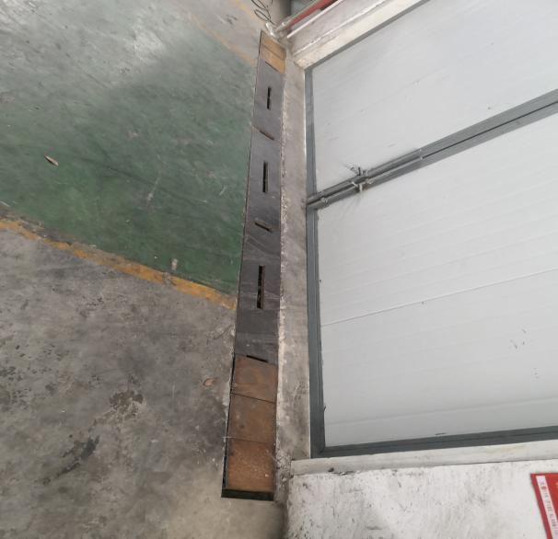  （仓库五） | 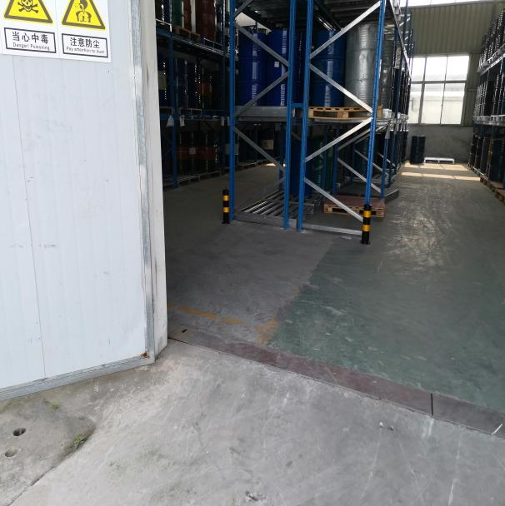  （仓库五）
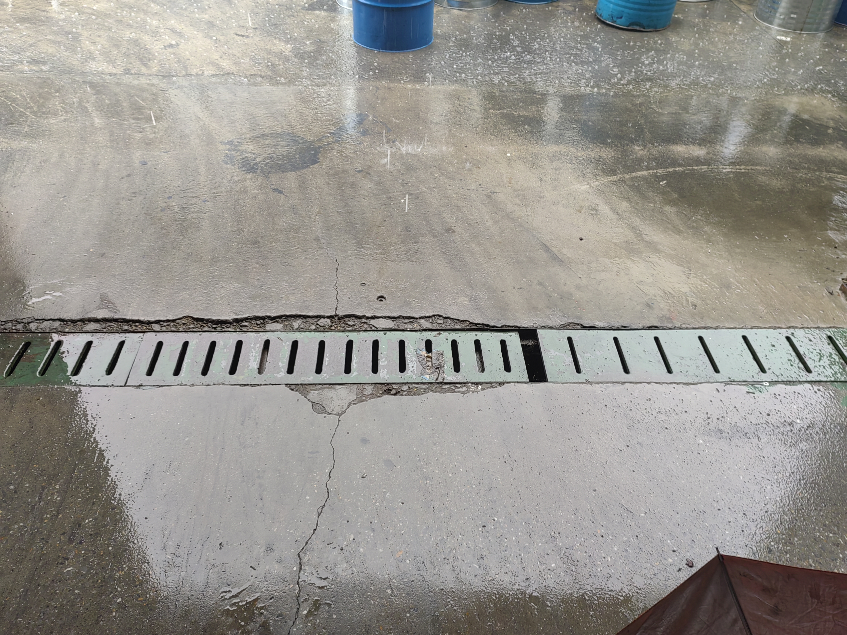  （仓库五） | 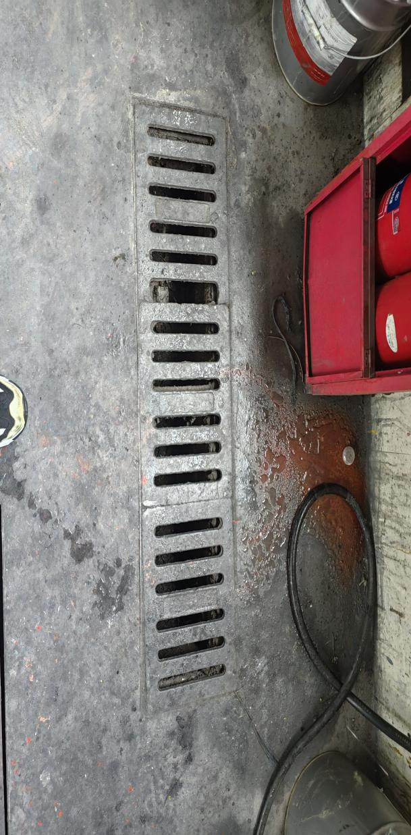  （车间二）
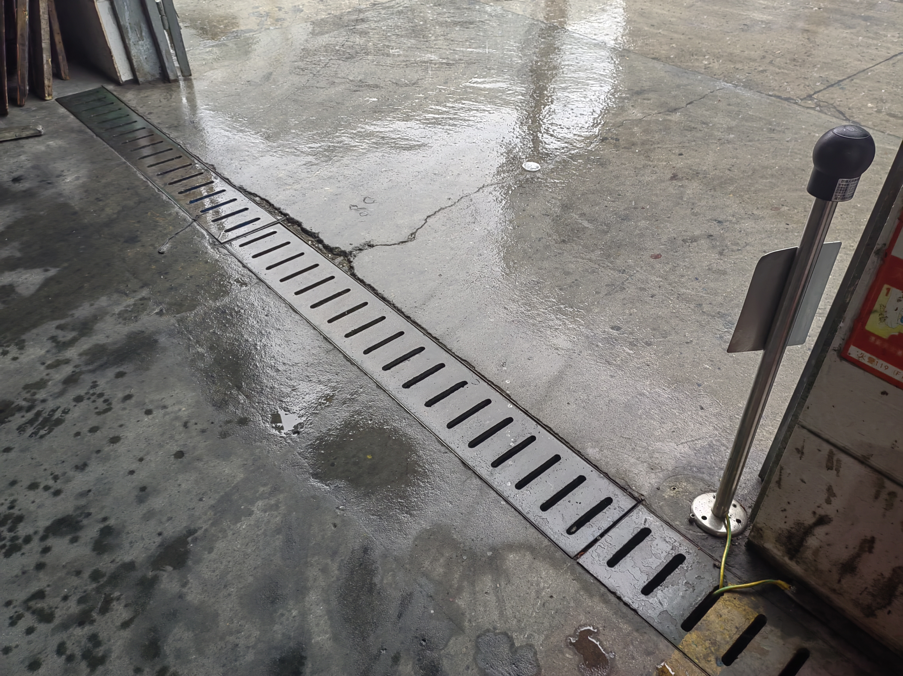  （车间一） | 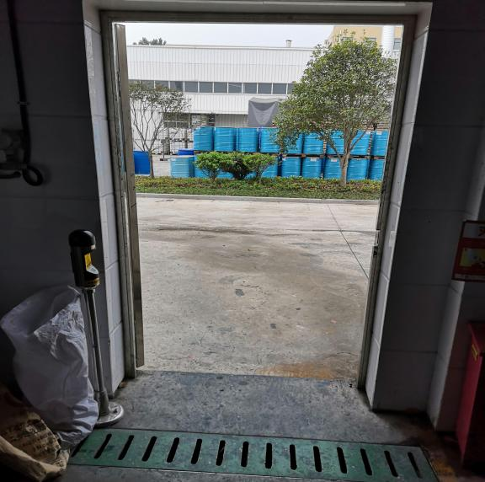  （车间一）

图4.5-2 应急收集沟

4.5.2 临时周转区
公司在车间一和车间三之间设有临时周转区，上面设有活动棚，地面硬化有破损、老化情况，建议及时修复，现场情况见图4.5-3。
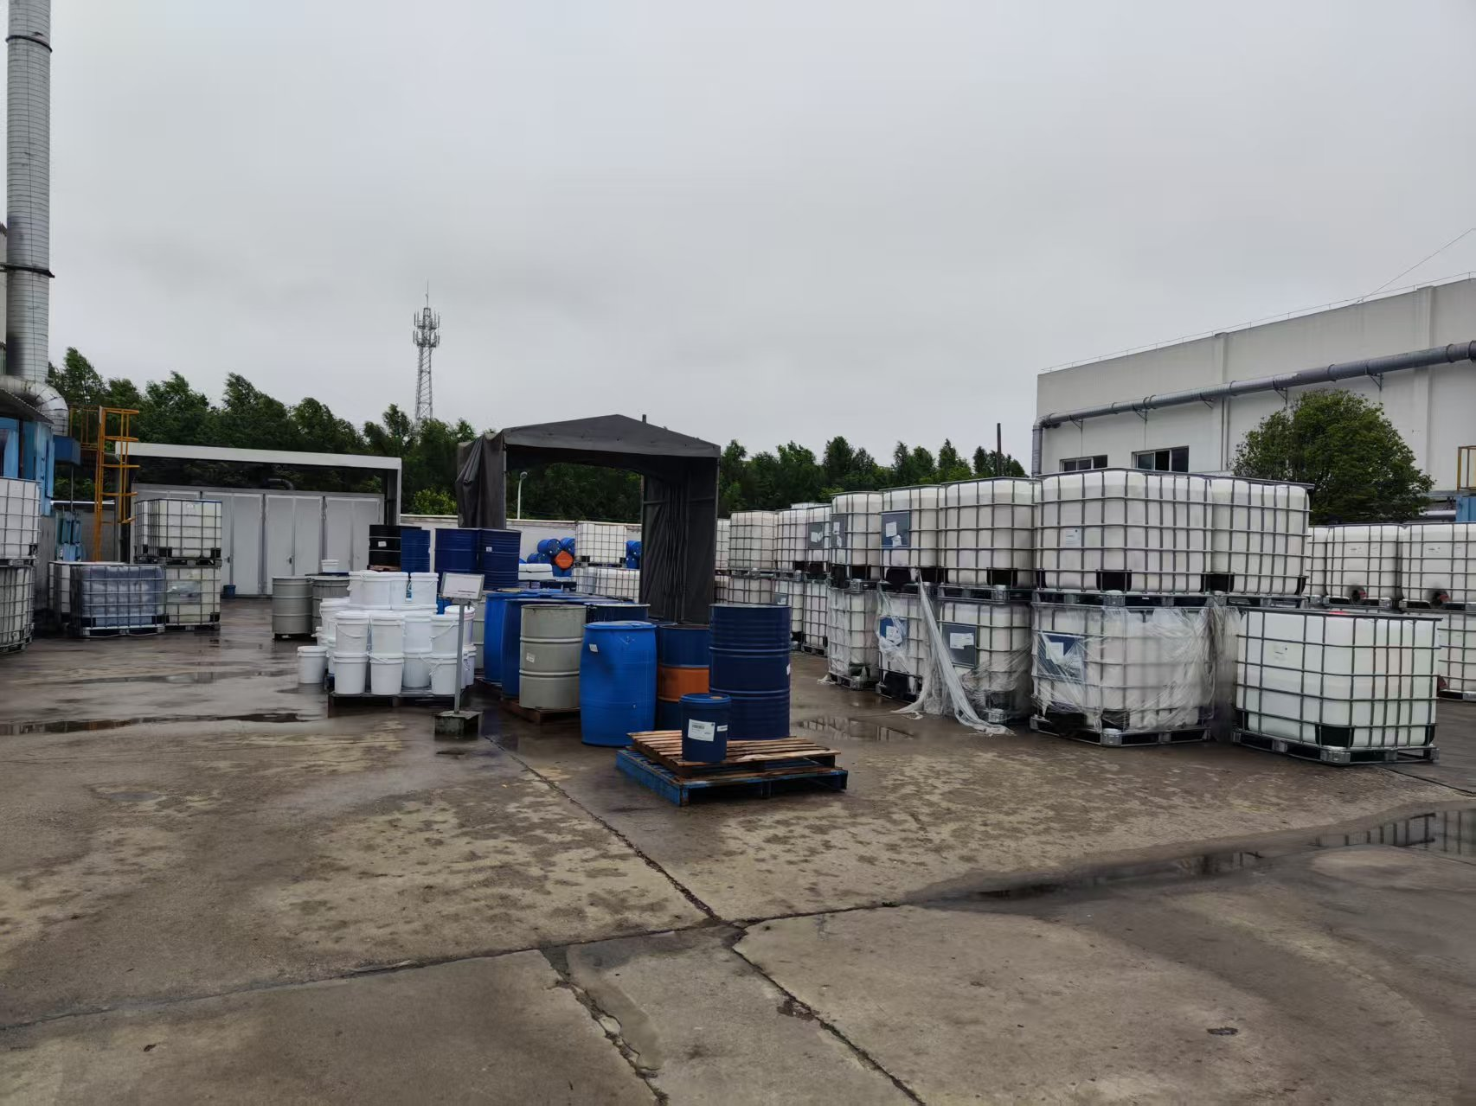

图4.5-3 临时周转区

4.5.3 生产辅助用房（实验室）
公司在西南角建有一栋生产辅助用房，楼高3层，一楼用于产品质检，为物理检测（光洁度、附着力等），二楼、三楼目前闲置，现场情况见图4.5-4。
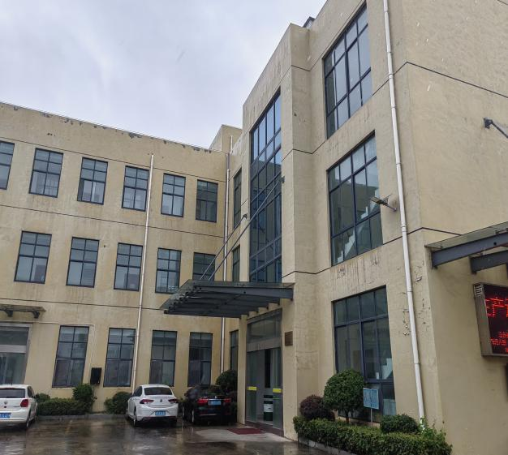

图4.5-4 生产辅助用房

4.6 土壤隐患排查小结
经分析，本企业土壤隐患排查情况如下表4.6-1。经排查，企业污染防护管理措施到位，土壤潜在污染风险较小。

表4.6-1 企业土壤隐患排查情况汇总
重点设施  名称 | 设施区域 | 设施功能 | 涉及有毒有害物质清单 | 关注污染物 | 可能的迁移途径 | 土壤污染可能性
车间一 | 生产车间 | 高固体分涂料生产 | 二甲苯、正丁醇、乙酸丁酯、CAC、锌粉、溶剂油等 | 二甲苯、正丁醇、乙酸丁酯、CAC、锌、溶剂油 | 泄漏、淋滤 | 车间采用硬化处理，但经常周转，地面有跑冒滴漏情况，易对土壤造成污染
车间二 | 生产车间 | 特种油漆及稀释剂生产 | 二甲苯、正丁醇、2-丙醇、乙酸丁酯、丙酮、200#溶剂油、甲醇 | 二甲苯、正丁醇、2-丙醇、乙酸丁酯、丙酮、溶剂油、甲醇 | 泄漏、淋滤 | 车间采用硬化处理，但经常周转，地面有跑冒滴漏情况，易对土壤造成污染
车间三 | 生产车间 | 水性漆生产 | 树脂、乳液、粉类颜料等 | 树脂、乳液 | 泄漏、淋滤 | 车间采用硬化处理，主要生产装置地面铺设有防渗隔垫，因此对土壤的风险较小
仓库三 | 存储区 | 存放粉料、水性漆成品 | 钛白粉、铁黑、磷铁粉、颜料、硫酸钡、长石粉、滑石粉、碳酸钙、CAC、防沉剂、消泡剂、分散剂、其他助剂、固体石油树脂、水性漆成品 | / | 泄漏、淋滤 | 仓库采用硬化处理，物料均为桶装，此对土壤的风险较小
仓库四 | 存储区 | 存放水性漆原料 | 水性聚酯树酯、水性环氧树酯、水性丙烯酸树脂、水性氨基树脂 | 树脂 | 泄漏、淋滤 | 仓库采用硬化处理，物料均为桶装，此对土壤的风险较小
仓库五 | 存储区 | 存放甲类原料、油漆、稀释剂成品 | 丙烯酸树脂、醇酸树脂、环氧树脂、二甲苯、正丁醇、醋酸丁酯、溶剂油、丙酮、2-丙醇、油漆、稀释剂 | 树脂、二甲苯、正丁醇、醋酸丁酯、丙酮、石油烃、丙酮、2-丙醇 | 泄漏、淋滤 | 仓库采用硬化处理，物料均为桶装，地面有环氧，但环氧有破损，易对土壤造成污染
危废暂存间 | 三废处理 | 主要存放废滤渣、废滤袋/滤网、废活性碳、原料包装桶等危废 | 废滤渣、废滤袋/滤网、废活性碳、原料包装桶 | 二甲苯、丙酮、石油烃 | 泄漏、淋滤 | 危废暂存间采用防腐蚀、防渗漏，但经常周转，易对土壤造成污染
废气处理区 | 三废处理 | 主要处理分散、研磨、调整、灌装工段的有机废气 | 有机废气 | / | / | 污染的风险极小
固态物质运输 | 运输 | 各种粉料 | 钛白粉、铁黑、磷铁粉、颜料、硫酸钡、长石粉、滑石粉、碳酸钙、CAC、防沉剂、消泡剂、分散剂、其他助剂、固体石油树脂 | / | / | 运输采用叉车，对土壤的危害性较小
液态物质运输 | 运输 | 各种液体物料及产品 | 树酯、二甲苯、正丁醇、醋酸丁酯、溶剂油、丙酮、2-丙醇、油漆、稀释剂 | 树酯、二甲苯、石油烃 | 泄漏、淋滤 | 运输采用桶装、叉车，对土壤的危害性较小

5 环境管理
江苏新历科技有限公司建立了健全各项环保规章制度，有健全的公司环境管理组织体系及环境管理组织机构，设有专门的安全环保员，负责全厂安全生产、环境管理、环保设施的运营、维护、检修等，主要目的在于引起领导和员工高度重视，从环境管理方面减轻或避免土壤污染隐患。为明确环境组织机构职责，公司成立了应急事故处理小组。
公司重视环境管理体系制度建立，拥有健全的环境管理体系，通过了ISO14001环境管理体系等体系。2016年、2019年、2021年，公司先后进行了三次清洁生产审核，成立了清洁生产审核小组，建立了清洁生产管理制度、激励措施及奖惩制度等，并不断完善，清洁生产措施落实及时、彻底。

5.1 环保制度
江苏新历科技有限公司认真贯彻执行有关建设项目环境保护管理文件的精神，建立健全各项环保规章制度，严格执行“三同时”。《油漆、辅助材料项目》于2005年11月2日经靖江市环保局批复同意；《年生产复配型铜提取液150吨技改项目》于2006年7月19日经靖江市环境保护局批复同意，2007年5月完成项目验收，正式投产；《环保型涂料生产线技术改造项目》于2016年12月30日经靖江市环境保护局批复同意（靖环建审[2016]194号），2019年完成项目验收，并正式投产。公司2020年5月取得排污许可证，编号为：91321282703987438U001W。
为了进一步健全环境污染事件应急机制，有效预防、及时控制和消除突发环境污染事件的危害，提高环境保护方面人员的应急反应能力，2023年8月编制了突发环境事件应急预案并报环保管理部门备案。
废气有治理设施，废气中监测因子：颗粒物、氮氧化物、非甲烷总烃均符合相关排污标准。
企业生产过程中固废去处明确，与相关接收、处置单位签订协议。

5.2 清洁生产审核情况
江苏新历科技有限公司一直大力推进科技进步和技术创新，积极推广运行优化管理和节能新技术，各项资源利用合理。2021年公司开展了第三轮强制性清洁生产审核，该轮清洁生产审核共实施方案6项，其中无/低费方案5项，中/高费方案1项，完成清洁生产目标。审核验收意见见附件，审核主要结论摘抄如下：
对照清洁生产评价指标体系评价企业达到清洁生产的等级和水平：
本次审核参照《涂料制造业清洁生产评价指标体系》试行）中相关指标的规定并结合企业的实际情况，确定企业现状水平，评价企业审核后生产工艺及装备、资源能源消耗指标、资源综合利用指标、污染物产生指标、产品特征指标、清洁生产管理指标能够达到国内清洁生产一般水平。
对企业本次审核的验收结论：
江苏新历科技有限公司在本轮（第三轮）清洁生产审核中，不存在《清洁生产审核评估与验收指南》（环办科技[2018]5号）第十七条规定的验收不合格情行。本轮清洁生产方案均己实施，通过对现场和对审核报告的核查，审核工作基本符合《清洁生产审核办法》（国家发改委环保部第38号令）的要求，验收组同意通过本轮清洁生产审核验收。

6 不确定性分析
本次土壤污染隐患排查工作，在严格按照《工业企业土壤污染隐患排查指南》的基础上，结合江苏新历科技有限公司厂区布置及公司生产的实际情况，对指南明确的重点排查对象进行了细致排查。通过对重点排查对象目视检查得出，该厂区内所涉及的重点排查对象使用现状良好，管理措施完善，土壤污染可能性较低。由于该企业地面均有硬化措施，且重点区域配套设施完善，而且又处于重点生产部位，因此现场排查部分区域不能深入。

7 结论和建议

7.1 隐患排查结论
新历科技位于靖江市斜桥镇大觉北路8号村，厂区所在区域的浅层地层岩性主要为粉质粘土，水力坡度、渗透系数较小，地下水流动缓慢，废水池渗漏、工艺废水泄漏污染物下渗随地下水迁移速度缓慢，及时采取措施，短时间对地下水影响范围较小，自然防渗条件较好。公司此前未进行过土壤及地下水自行监测，没有历史监测数据。2025年将进行首次土壤及地下水自行监测，编制监测报告。
新历科技此次土壤隐患排查工作，对生产工艺、原辅材料、公司日常管理、生产、环保设施运行和维护情况、污染物产排情况以及环境安全隐患等情况，开展排查，结果如下：
- 风险物质：新历科技历史及现状可能对土壤造成污染的物质有甲苯、二甲苯、甲醇、2-丙醇、丙酮、正丁醇、醋酸乙酯、醋酸丁酯、CAC（乙二醇乙醚醋酸酯）、锌、200#溶剂油、壬基酚、2-羟基甲醛肟、煤油、煤。其中甲苯、醋酸乙酯、壬基酚、2-羟基甲醛肟、煤油、煤，在2016年项目后取消使用。
（2）识别检测因子为：汞、苯并（a）芘、甲苯、二甲苯、石油烃（C₁₀-C₄₀）、锌、丙酮。其中汞、苯并（a）芘、甲苯为历史项目使用，在2016年项目后取消使用，若后续经检测后没有异常，可不作为特征污染物。
（3）重点区域：确定新历科技重点场所或者重点设施设备包括车间（车间一、车间二）、存储区（仓库五）、应急池、危险废物暂存间。其余区域为一般污染区，一般污染区的防渗设计应参考《一般工业固体废物贮存和填埋污染控制标准》(GB18599-2020)中的要求，减少土壤污染隐患；重点应考虑防腐和防渗，防渗设计应满足《危险废物填埋污染控制标准》(GBl8598-2019)中的要求。
在采取以上措施的前提下，厂区内土壤污染防治制度措施较为完善。本次土壤隐患排查工作，主要发现以下问题：
（1）车间一、车间二现场存在跑冒滴漏，还需持续加强生产现场管理，及时清理地面；
（2）车间一、仓库五应急沟附近地面及周转区地面存在不同程度的损坏情况，需及时维修；
（3）仓库五地面环氧存在破损情况，需及时维修；
（4）应急池、危险废物暂存间等区域应加强日常监管维护。
现场图片如下：
（车间一现场） | （车间二现场）
（车间一应急沟附近地面） | （车间二急沟附近）
（仓库五地面环氧） | （仓库五急沟附近地面）
（周转区地面）

7.2 隐患整改方案或建议
根据4.6隐患排查小结，定期排查企业内部的环境管理，按照环评及相关国家标准要求设置分区防渗。定期开展土壤隐患排查，自查自纠自改。防渗处理是防止地下水污染的重要环保保护措施，也是杜绝地下水污染的最后一道防线。依据区域水文地质情况及项目特点，提出如下污染防治措施及防渗要求。
虽然企业环境管理情况整体较好，但仍需要加强土壤和地下水保护，采取相应的污染防治措施，具体包括：
（1）持续加强生产现场管理，及时清理车间生产区域地面；
（2）及时维修车间一、仓库五应急沟附近及周转区破损地面；
（3）及时对仓库五地面环氧破损进行维修；
（4）加强设施、设备日常监督检查，防止“跑冒滴漏”或三废处理设施运行不畅导致土壤污染；
（5）加强对仓库、应急池、危险废物暂存间等重点场所日常维护和检修，确保防渗效果。

7.3 对土壤和地下水自行监测工作建议
根据《泰州市土壤污染防治工作方案》（泰政发[2017]29号），为防范企业用地新增污染，及时排查与整改土壤污染隐患，要求被列入土壤环境重点监管企业名单的企业每年自行对其用地进行土壤环境监测，结果向社会公开。
企业须根据《工业企业土壤和地下水自行监测技术指南（试行）》（HJ 1209-2021）要求开展土壤和地下水自行监测工作，建议自行监测方案如下，土壤和地下水环境监测方案见表7.3-1，点位布置图见图7.3-1。

表7.3-1 土壤和地下水环境监测方案
监测内容 | 监测点位 | 监测因子 | 监测频次
土壤 | 厂区内3个表层土、2个柱状样 | ①基本项目（45项）：  重金属：汞、砷、镉、铜、铅、镍、六价铬；  挥发性有机物：氯甲烷、氯乙烯、1,1-二氯乙烯、二氯甲烷、反-1,2-二氯乙烯、1,1-二氯乙烷、顺-1,2-二氯乙烯、氯仿、1,2-二氯乙烷、1,1,1-三氯乙烷、四氯化碳、苯、1,2-二氯丙烷、三氯乙烯、1,1,2-三氯乙烷、甲苯、四氯乙烯、1,1,1,2-四氯乙烷、氯苯、乙苯、间，对二甲苯、苯乙烯、邻二甲苯、1,1,2,2-四氯乙烷、1,2,3-三氯丙烷、1,4-二氯苯、1,2-二氯苯；  半挥发性有机物：苯胺、2-氯酚、硝基苯、萘、苯并（a）蒽、䓛、苯并（b）荧蒽、苯并（k）荧蒽、苯并（a）芘、茚并（1,2,3-cd）芘、二苯并（a,h）蒽；  ②特征因子：pH值、石油烃（C₁₀-C₄₀）、锌、丙酮。 | 表层土，1次/1年；  深层土，1次/3年；
地下水 | 厂区内2个监测点位 | ①GB/T 14848表1常规指标（微生物指标、放射性指标、45项中重复指标除外）：  色、嗅和味、浑浊度、肉眼可见物、pH、总硬度、溶解性总固体、硫酸盐、氯化物、铁、锰、锌、铝、挥发性酚类、阴离子表面活性剂、耗氧量（COD_{Mn}）、氨氮、硫化物、钠、亚硝酸盐、硝酸盐、氰化物、氟化物、碘化物、硒；  ②基本项目（45项）：  重金属：汞、砷、镉、铜、铅、镍、六价铬；  挥发性有机物：氯甲烷、氯乙烯、1,1-二氯乙烯、二氯甲烷、反-1,2-二氯乙烯、1,1-二氯乙烷、顺-1,2-二氯乙烯、氯仿、1,2-二氯乙烷、1,1,1-三氯乙烷、四氯化碳、苯、1,2-二氯丙烷、三氯乙烯、1,1,2-三氯乙烷、甲苯、四氯乙烯、1,1,1,2-四氯乙烷、氯苯、乙苯、间，对二甲苯、苯乙烯、邻二甲苯、1,1,2,2-四氯乙烷、1,2,3-三氯丙烷、1,4-二氯苯、1,2-二氯苯；  半挥发性有机物：苯胺、2-氯酚、硝基苯、萘、苯并（a）蒽、䓛、苯并（b）荧蒽、苯并（k）荧蒽、苯并（a）芘、茚并（1,2,3-cd）芘、二苯并（a,h）蒽；  ③特征因子：石油烃（C₁₀-C₄₀）、丙酮。 | 1次/半年
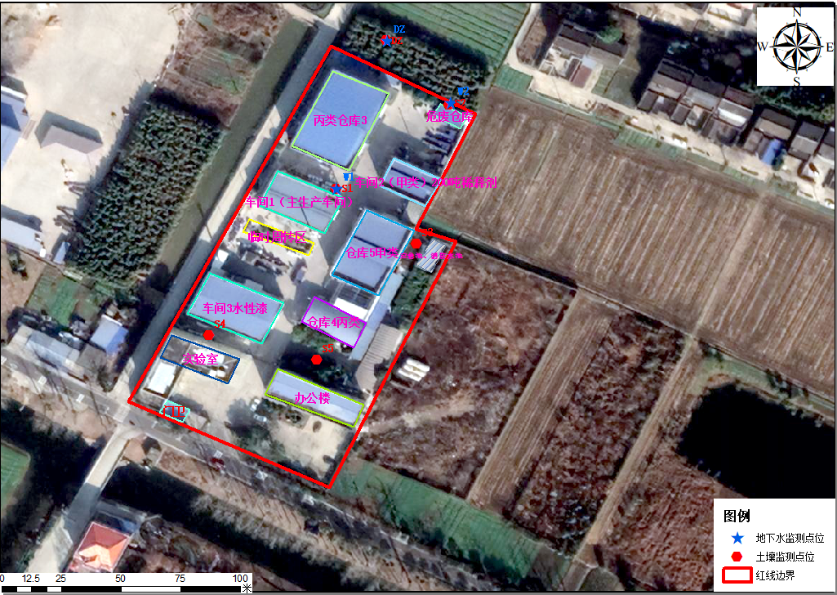
（土壤、地下水监测点位）

图7.3-1 采样布置图

附件1：平面布置图

附件2：重点场所清单
序号 | 涉及工业活动 | 重点场所或者重点设施设备 | 位置信息 | 现场图片
1 | 生产车间 | 车间一（350.06m²） | 厂区中部
1 | 生产车间 | 车间二（226m²） | 厂区东北侧
2 | 存储区 | 仓库五（489m²） | 厂区中部
3 | 三废处理区 | 危废暂存间  （52.2m²） | 厂区东北角
4 | 风险防范 | 事故池及初期雨水收集池（面积约150m²） | 厂区南侧

附件3：人员访谈记录

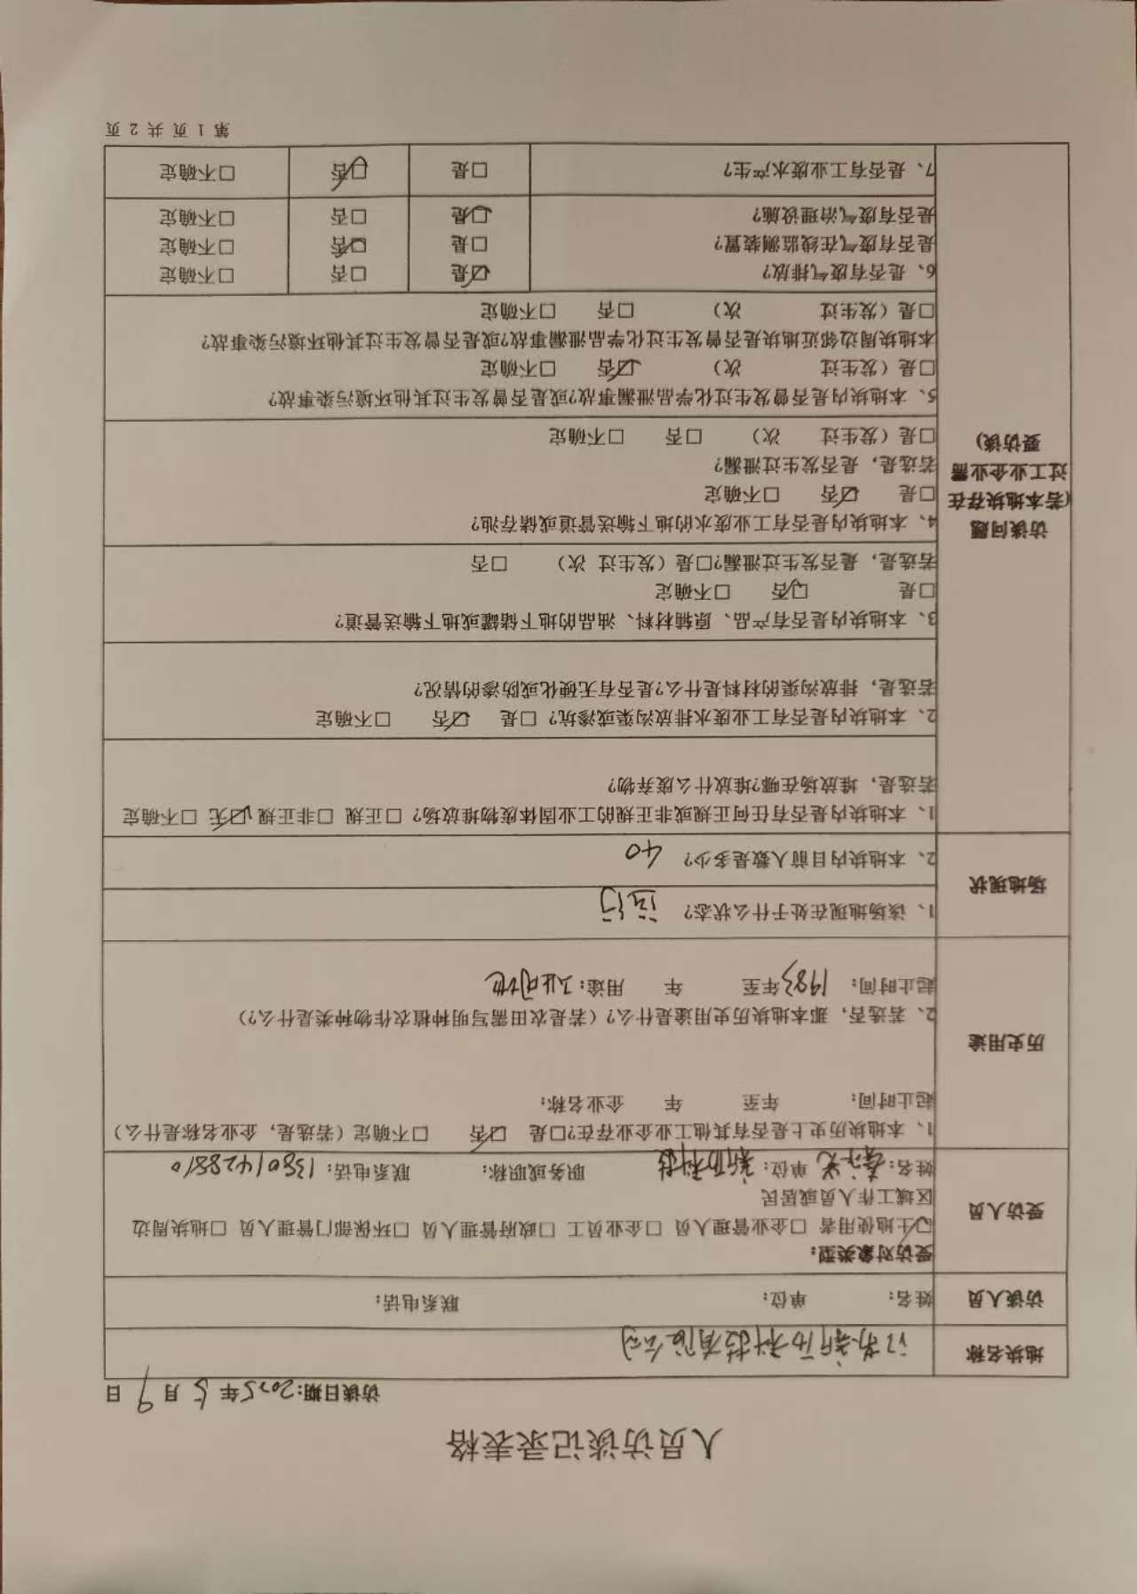

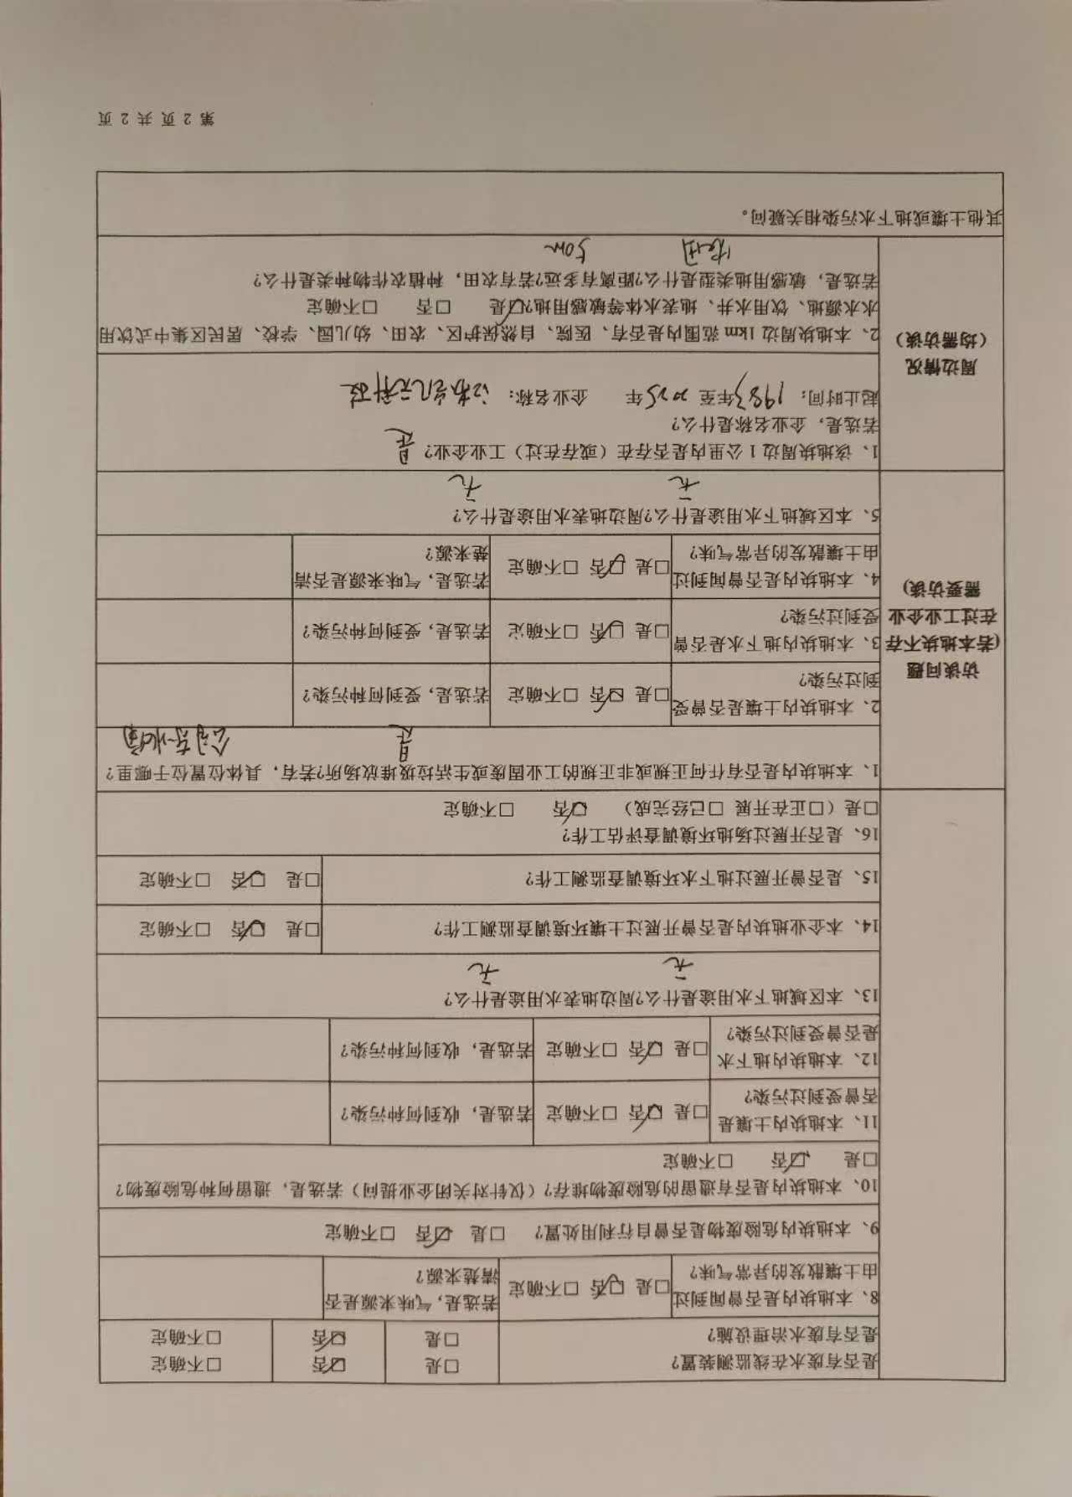

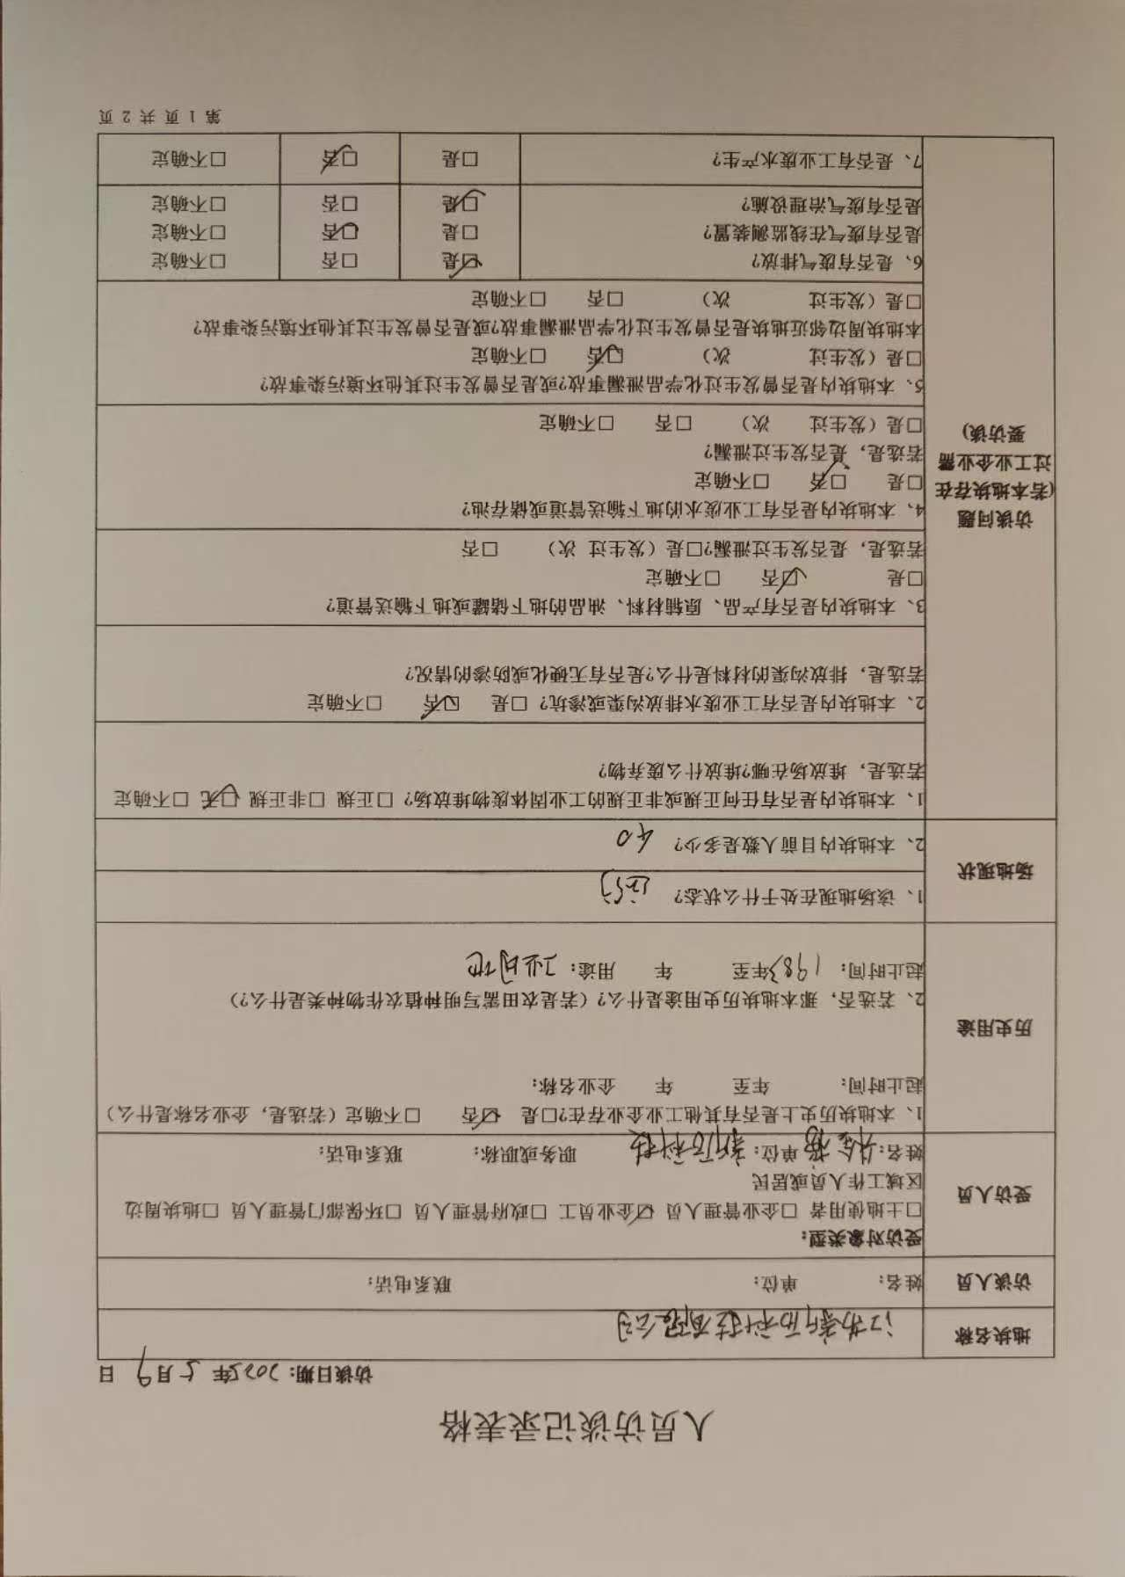

附件4：应急预案备案表
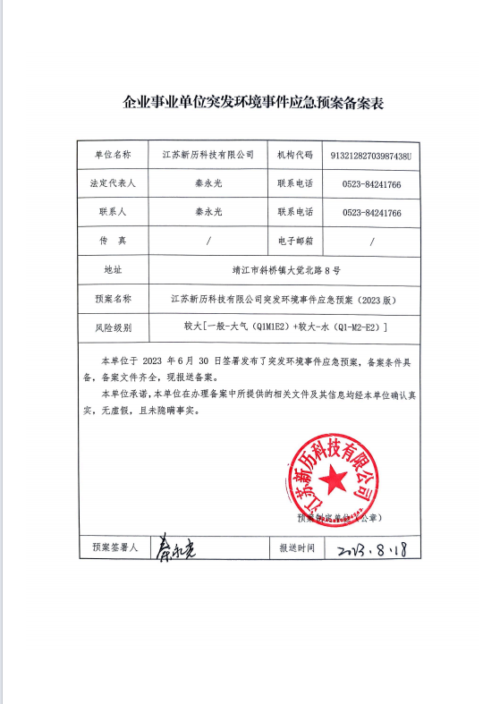

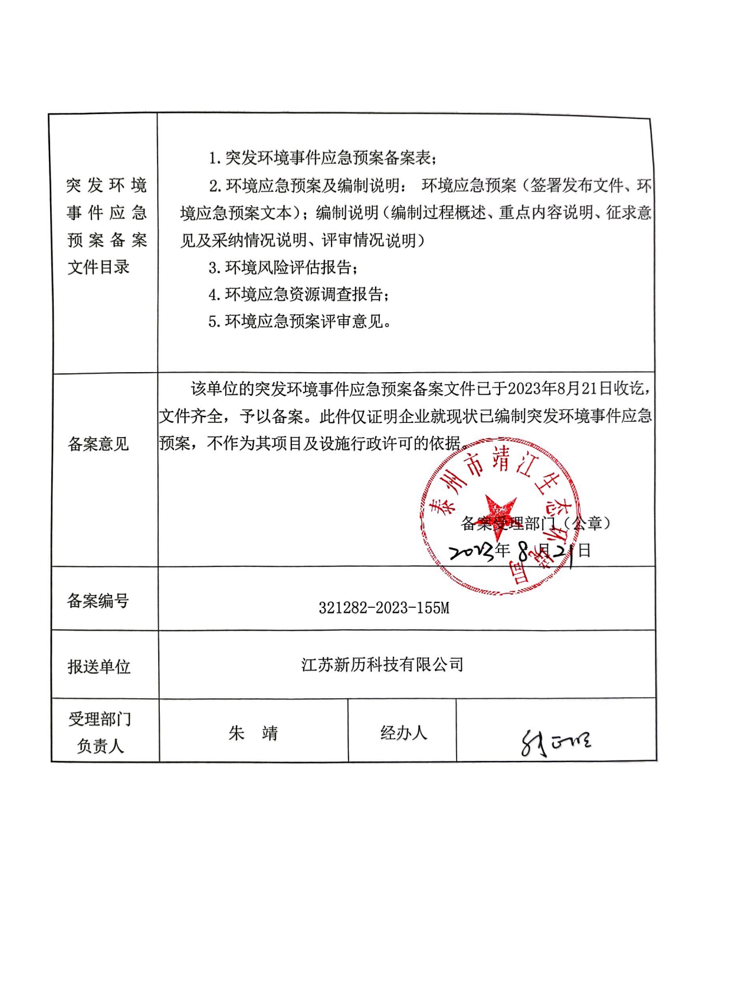

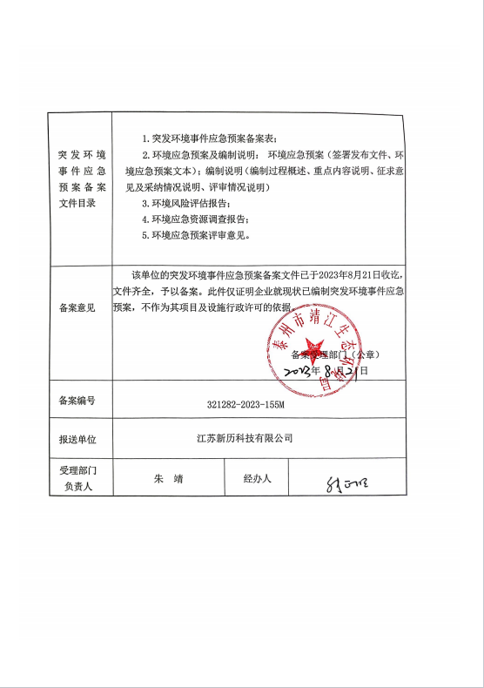

附件5：清洁生产审核验收意见
